«Ақмола облысы білім басқармасының Шортанды ауданы бойынша білім бөлімі Степной ауылының жалпы орта білім беретін мектебі» КММ-нің
қазақ/орыс тілінде оқыту жүргізілетін мектепке дейінгі білім беретін 2021-2022 оқу жылына
ЖҰМЫС ОҚУ ЖОСПАРЫ

РАБОЧИЙ УЧЕБНЫЙ ПЛАН
на 2021-2022 учебный год
КГУ «Общеобразовательная школа села Степное отдела образования по Шортандинскому району управления образования Акмолинской области» дошкольного образования
с казахским/русским языком обучения

Түсіндірме жазба

Қазақ тілінде оқытатын мектепалды сыныптарға мектепке дейінгі білім берудің осы оқу жоспары әлеуметтік белсенді, жан-жақты дамыған, өзін-өзі ойлайтын тұлғаның қалыптасуына ықпал етеді.
Оқу жоспары: 2018 жылғы 31-қазаныдағы № 604 ҚРҮҚ бекіткен мектепке дейінгі тәрбие мен оқытудың мемлекеттік жалпыға міндетті стандарты (бұдан әрі – МЖБС) ( 05.05.2020 күнгі №182 өзгерістер мен толықтыруларымен), 2016 жылғы 12- тамызындағы № 499 ҚР БҒМ бұйрығымен бекітілген мектепке дейінгі тәрбие мен оқытудың үлгілік оқу бағдарламасы (бұдан әрі – Үлгілік бағдарлама) ( 24.09.2020 күнгі №412 өзгерістерімен және толықтыруларымен); 12.05.2020 күнгі № 195; «2021- 2022 оқу жылында Қазақстан Республикасының орта білім беру ұйымдарында оқу- тәрбие процесінің ерекшеліктері туралы» нұсқаулық-әдістемелік хат; мектепке дейінгі білім берудің мақсаттары мен міндеттерін іске асыруға бағытталған мектепке дейінгі тәрбие мен оқытудың үлгілік оқу бағдарламасына әдістемелік басшылығы негізінде жасалған.
Үлгілік бағдарламаның мазмұнын меңгеру балалардың жас және жеке ерекшеліктерін ескере отырып, жан-жақты дамуына бағдарланған «Денсаулық», «Коммуникация», «Таным», «Шығармашылық» және «Социум» білім беру салаларын интеграциялау арқылы мектепке дейінгі тәрбие мен оқытудың жаңартылған мазмұнын енгізу арқылы қамтамасыз етіледі.
Мектепке дейінгі тәрбие мен оқыту баланың жас және жеке мүмкіндіктеріне сәйкес жан-жақты дамуына, әлеуметтік дағдыларды игеруді қамтамасыз ететін адамгершілік нормаларын қалыптастыруға бағытталған.
Қазақстан Республикасында білім беруді және ғылымды дамытудың 2020-2025 жылдарға арналған мемлекеттік бағдарламасы шеңберінде мектепке дейінгі тәрбие мен оқытудың басты міндеті мектепке дейінгі тәрбие мен оқытудың мазмұнын жаңарту, балаларды мектепке сапалы дайындауға бағдарлау болып табылады.
Мектепке дейінгі тәрбие мен оқытудың жаңартылған мазмұнын енгізу білім беру ұйымдарында білім беру процесін жетілдіруге ықпал ететін жаңа тәсілдерді ескере отырып іске асырылады. Ұйымдастырылған оқу қызметі перспективалық жоспарлауға және Үлгілік оқу жоспарына сәйкес жүзеге асырылады, мектепалды даярлық сыныптарының педагогтеріне білім беру қызметін жоспарлы және дәйекті ұйымдастыруға мүмкіндік беретін ұсынылатын перспективалық толассыз жоспарлау енгізілген. Перспективалық жоспар білім беру салалары бойынша өтпелі тақырыптар арқылы балалардың күтілетін нәтижесінің көрсеткіштеріне қол жеткізуді ескере отырып, оқу жылының әрбір айына жасалды.
Мектептегі мектепалды сыныптар 5 жастан 6 жасқа дейінгі балаларды, барлығы екі ауысымда оқитын 2 топты қамтиды.
Мектепке дейінгі тәрбие мен оқыту бағдарламаларының негізінде білім беру процесі балалардың жас және жеке ерекшеліктерін ескере отырып, жан-жақты дамуына бағытталған «Денсаулық», «Коммуникация», «Таным», «Шығармашылық», «Социум» білім беру салалары арқылы баланың құзыреттілігін дамытуды іске асыруды көздейтін «Мектепке дейінгі даярлық топтары мен сыныптарында тәрбие білім беру процесін ұйымдастырудың ерекшеліктеріне» жүзеге асырылатын болады. Білім беру іс-әрекеті процесінде интеграция принципіне сәйкес «Денсаулық» білім беру саласының міндеттерін іске асыру кезінде «Социум» білім беру саласына, сондай-ақ «Таным», «Коммуникация» білім беру салаларына жатқызылған дағдылар бір мезгілде қалыптасады. Білім беру салаларының мазмұнын біріктіру балалардың жас ерекшеліктеріне сәйкес олардың міндеттерін біріктіру әдісімен жүзеге асырылады. Интеграция қағидатын іске асыру балаларда танымдық белсенділікті дамытудың тұтас жүйесін құруға, қоршаған әлемді оның табиғатына сәйкес тұтас қабылдауды қамтамасыз етуге мүмкіндік береді.
«Орта білім беру ұйымдарында 2021 – 2022 оқу жылының басталуын, ұзақтығын және каникул кезеңдерін айқындау туралы" Қазақстан Республикасы білім және ғылым министрінің 2021 жылғы 27-шілдедегі № 368 бұйрығы негізінде мектепалды сыныптарындағы оқу жылының ұзақтығы-33 оқу аптасы. Мереке күндеріне түскен сабақтар оқу бағдарламаларының мазмұнын ықпалдастыру ескеріле отырып, қайталауға бөлінген сағаттардың есебінен келесі күндерге ауыстырылады. Оқу жылы ішіндегі каникул кезеңдері: күзгі – 7 күн (2021 жылғы 1-7-қарашаны қоса алғанда), қысқы – 11 күн (2021 жылғы 30-желтоқсанынан бастап 2022 жылғы 9-қаңтарды қоса алғанда), көктемгі – 12 күн (2022 жылғы 19-30- наурызды қоса алғанда); 1- сыныптарда және МАД сыныбында: қосымша каникул-7 күн (2022 жылғы 7-13- ақпанды қоса алғанда).
Мектепалды сыныптардағы нормативтік оқу жүктемесі "Білім туралы" 2007 жылғы 27-шілдедегі Қазақстан Республикасы Заңының негізінде және мектепке дейінгі тәрбие мен оқытудың мемлекеттік жалпыға міндетті стандартына және Үлгілік оқу жоспарына сәйкес мектепалды сыныптардағы оқу жүктемесі 20 сағатты құрайды, оның ішінде ұйымдастырылған оқу қызметіне - 17 сағат, вариативтік компонентке-3 сағат көзделген.
Қазақстан Республикасы Денсаулық сақтау министрінің «Білім беру объектілеріне қойылатын санитариялық-эпидемиологиялық талаптар» санитариялық қағидаларын бекіту туралы» 2021 жылғы 5- тамызындағы № ҚР ДСМ-76 бұйрығына сәйкес мектепалды сыныптарға арналған оқу процесін ұйымдастыру барлық санитариялық нормаларды сақтай отырып, штаттық форматта жүргізіледі.
Мектепалды сыныптарында сабақтың ұзақтығы 25-30 минут, олардың арасындағы үзілістер 10-15 минутты құрайды, олардың барысында қозғалмалы ойындар ұйымдастырылады.
Мектепке дейінгі тәрбие мен оқыту білім беру жүйесінің бірінші деңгейі ретінде баланың жеке басын әлеуметтік қалыптастырудың маңызды қадамы болып табылады. Балаларды мектепалды даярлау мектепке дейінгі тәрбие мен оқыту жүйесінің соңғы буыны болып табылады, ол бастауыш білім алу үшін баланың бастапқы мүмкіндіктерін теңестіреді, осы мақсатта вариативті компонентке оқу-әдістемелік кешендер енгізілген:
«Көркем жазу» Оқушының каллиграфиялық қабілетін қалыптастырудың педагогикалық, қоғамдық тәрбиелік мәні зор.
Әріп таңбаларын әдемі, көркем етіп салуға жаттықтыру мақсатында жүргізілетін жұмыстар оқушы бойына жақсы қасиеттердің қалыптасуына ықпалы етеді. Таза, әдемі, дұрыс жазуды талап ету оқушының әсемдік сезімін оятып, мінез - құлқын тәрбиелеп, жауапкершілікке, ұқыптылыққа үйретеді.
«Логика» курс оқушының бірізділікпен ойлау жүйесі мен өзін-өзі дамыту мәселелеріне арнайы көңіл бөлінеді. Бағдарлама тапсырмаларды оқушының жас ерекшелігіне сай, негізгі мәні бар тақырыптармен байланыстырған. Қарапайым логикалық-математикалық ұғымдарды қалыптастыру және зияткерлік шығармашылық қабілеттерін дамыту.
«Funny English» Оқушыларды шет тілін оқуға дайындау мақсатында Бастауыш мектепте мектепалды даярлық сыныбында "Funny English"вариативтік компоненті өткізіледі. Оқушылар өздерін таныстыруды , ағылшын алфавитінің әріптерін үйренуді, "Жануар", "Тамақ", "Мерекелер" тақырыбындағы сөздермен танысуды үйренеді. Сабақтар оқытудың белсенді әдістерін пайдалана отырып, ойын форматында өткізілетін болады. Барлық тапсырмалар сөйлеу әрекетінің барлық 4 дағдысын дамытуға бағытталады:оқу, жазу, тыңдау және сөйлеу(айтылу).
Бұл жұмыстар балалардың зияткерлік және жеке дамуы мәселелерін шешуді қамтамасыз етеді, танымдық қызығушылықтар мен шығармашылық ойлауды қалыптастырады, балалардың денсаулығын сақтауға және қолдауға, шығармашылықты дамытуға ықпал етеді.
Оқу жүктемесінің жалпы көлемі санитарлық-гигиеналық нормаларға сәйкес келеді.

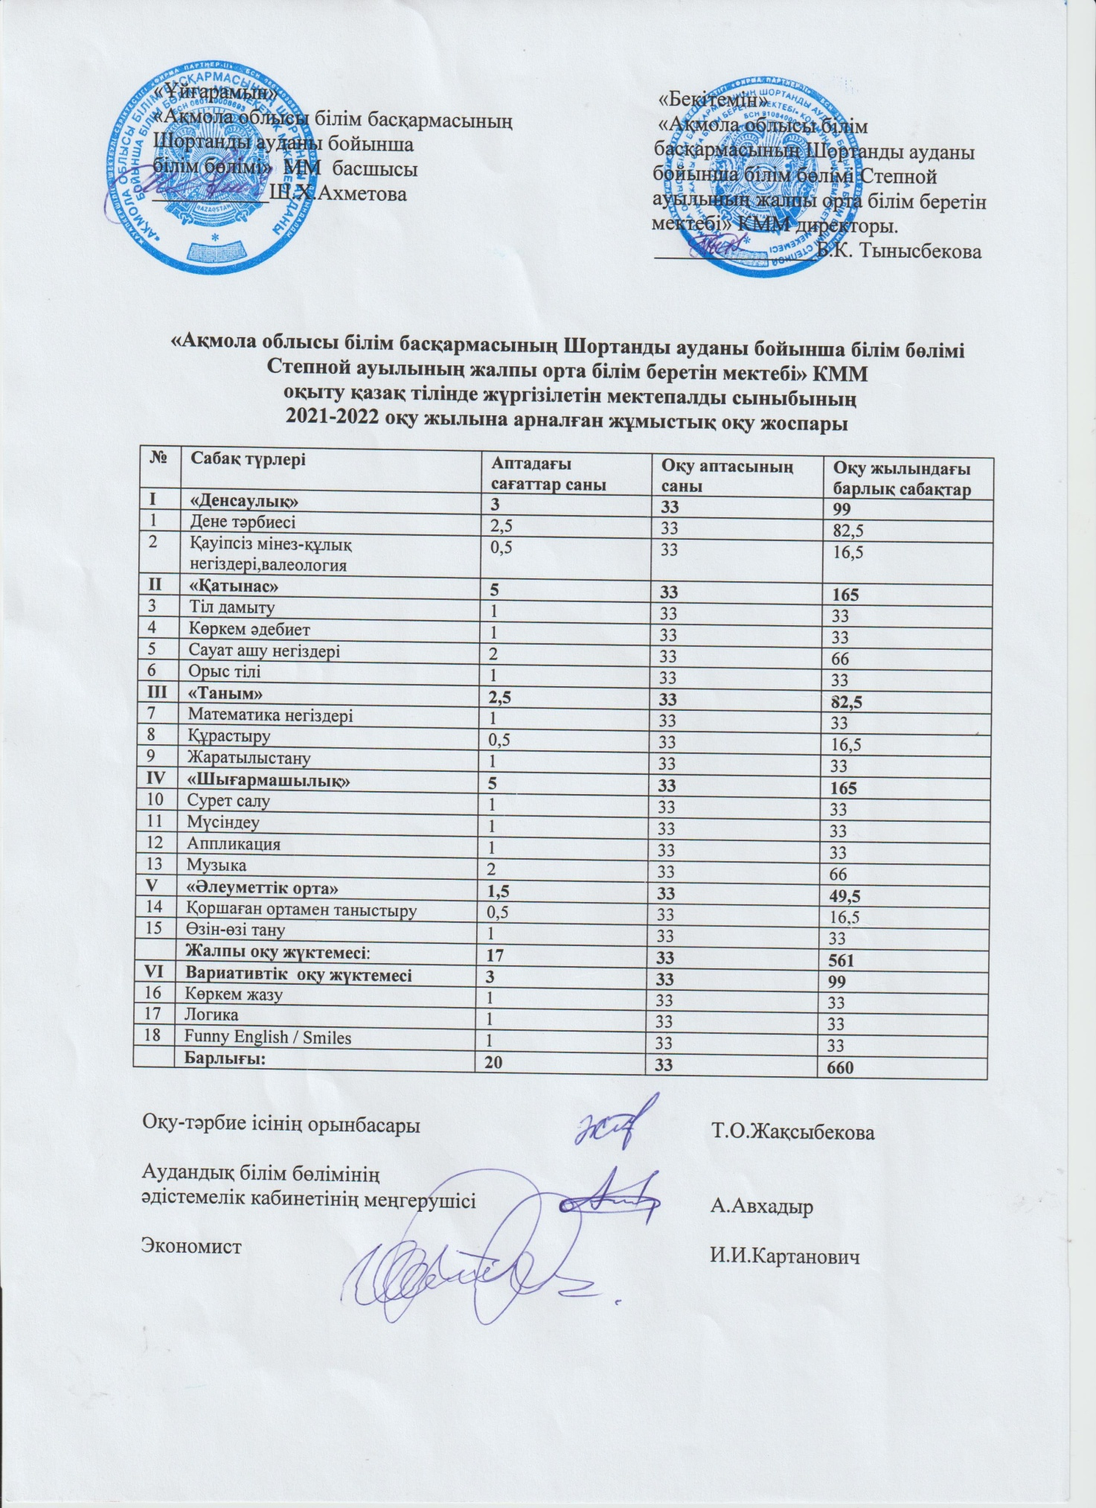

Пояснительная записка

Настоящий учебный план дошкольного образования предшкольных классов с русским языком обучения, который способствует становлению социально активной, разносторонне развитой, самостоятельно мыслящей личности.
Учебный план составлен на основе: государственного общеобязательного стандарта дошкольного воспитания и обучения (далее – ГОСДВО), утвержденного ППРК от 31 октября 2018 года № 604 (с изменениями и дополнениями от 05.05.2020
№182), типовой учебной программы дошкольного воспитания и обучения (далее – Типовая программа), утвержденной приказом МОН РК от 12 августа 2016 года № 499 (с изменениями и дополнениями от 24.09.2020 года №412); типового учебного плана 12.05.2020 № 195; инструктивно-методического письма «Об особенностях учебно-воспитательного процесса в организациях среднего образования Республики Казахстан в 2021-2022 учебном году»; методического руководства к Типовой учебной программе дошкольного воспитания и обучения, направлен на реализацию целей и задач дошкольного образования.
Усвоение содержания Типовой программы обеспечивается через внедрение обновленного содержания дошкольного воспитания и обучения через интеграцию образовательных областей «Здоровье», «Коммуникация», «Познание», «Творчество» и «Социум», ориентированных на разностороннее развитие детей с учетом их возрастных и индивидуальных особенностей.
Дошкольное воспитание и обучение направлено на разностороннее развитие ребенка в соответствии с возрастными и индивидуальными возможностями, формирование нравственных норм, обеспечивающих приобретение социальных навыков.
Главной задачей дошкольного воспитания и обучения в рамках Государственной программы развития образования и науки в Республике Казахстан на 2020-2025 годы является обновление содержания дошкольного воспитания и обучения, ориентация на качественную подготовку детей к школе.
Внедрение обновленного содержания дошкольного воспитания и обучения реализуется с учетом новых подходов, способствующих совершенствованию образовательного процесса в организациях образования. Организованная учебная деятельность осуществляется согласно перспективному планированию и Типовому учебному плану, включено рекомендуемое перспективное сквозное планирование, которое позволит педагогам классов предшкольной подготовки планомерно и последовательно организовать образовательную деятельность. Перспективный план составлен на каждый месяц учебного года с учетом достижения показателей ожидаемого результата детей через сквозные темы по образовательным областям.
Предшкольные классы в школе охватывают детей в возрасте от 5 до 6 лет, всего 1 группа, которая занимается в первой смене.
На основании программ дошкольного воспитания и обучения образовательный процесс будет осуществляться на «Особенностях организации воспитательного образовательного процесса в группах и классах предшкольной подготовки» предусматривающая реализацию компетентностного развития ребенка через образовательные области: «Здоровье», «Коммуникация», «Познание», «Творчество»,
«Социум», ориентированные на разностороннее развитие детей с учетом их возрастных и индивидуальных особенностей.
Согласно принципу интеграции в процессе образовательной деятельности, при реализации задач образовательной области «Здоровье» одновременно формируются навыки, отнесенные к образовательной области «Социум», а также к образовательным областям «Познание», «Коммуникация». Интеграция содержания образовательных областей осуществляется методом объединения их задач согласно возрастным особенностям детей. Реализация принципа интеграции позволит создать целостную систему развития у детей познавательной активности, обеспечить целостное восприятие окружающего мира в соответствии с его природой.
На основании приказа Министра образования и науки Республики Казахстан от 27 июля 2021 года № 368 «Об определении начала, продолжительности и каникулярных периодов 2021 – 2022 учебного года в организациях среднего образования» продолжительность учебного года в предшкольных классах - 33 учебные недели. Занятия, выпавшие на праздничные дни, переносятся на следующие дни с учетом интеграции содержания учебных программ за счет часов, отведенных на повторение. Каникулярные периоды в течение учебного года: осенние – 7 дней (с 1 по 7 ноября 2021 года включительно), зимние – 11 дней (с 30 декабря 2021 года по 9 января 2022 года включительно), весенние – 12 дней (с 19 по 30 марта 2022 года включительно); в 1 классах и КПП: дополнительные каникулы – 7 дней (с 7 по 13 февраля 2022 года включительно).
Нормативная учебная нагрузка в неделю в предшкольных классах на основании Закона Республики Казахстан от 27 июля 2007 года «Об образовании» и в соответствии с Государственным общеобязательным стандартом дошкольного воспитания и обучения и Типовым учебным планом учебная нагрузка в предшкольных классах составляет 20 часов, из них 18 часов предусмотрено на организованную учебную деятельность, 2 часа - на вариативный компонент.
Согласно приказа Министра здравоохранения Республики Казахстан от 5 августа 2021 года № ҚР ДСМ-76 «Об утверждении Санитарных правил «Санитарно- эпидемиологические требования к объектам образования» организация учебного процесса для предшкольных классов проводится в штатном формате с соблюдением всех санитарных норм.
В предшкольных классах продолжительность занятии 25-30 минут, перерывы между ними составляют 10-15 минут, во время которых организуются подвижные игры.
Дошкольное воспитание и обучение как первый уровень системы образования является важной ступенью социального формирования личности ребенка. Предшкольная подготовка детей является завершающим звеном системы дошкольного воспитания и обучения, которое выравнивает стартовые возможности ребенка для получения начального образования с этой целью в вариативный компонент включены учебно-методические комплексы:
«Логика» Программа данного курса направлена на развития логического мышления. Ребенок учится выделять цель и осуществлять для ее реализации определенную работу с материалам. Он начинает понимать необходимость повторять, сопоставлять, обобщать материалы. Развитие логического мышления включает в себя использование дидактических игр, смекалок, головоломок, решение различных логических игр и лабиринтов и вызывает у детей большой интерес.
«Smiles» курс проводится с целью подготовки и развития учеников, учителем будут использованы различные игровые методики: find a thing, show a picture, name the colour. Так же будут использованы аудиоматериалы: видио-мультфильмы и песни на английском языке. Учащиеся изучат лексику по следующим темам: Знакомство, цвета, еда, животное.
Курс направлен на развитие коммуникативных навыков, воспитывает и создает эмоциональный тонус полиязычного образования в формировании человека, обладающего чувством уважения и понимания к другим культурам, умеющего жить в мире и согласии с людьми разных национальностей, содействует усвоению коммуникативных установок.
Данные работы обеспечивают решение задач интеллектуального и личностного развития детей, формируют познавательные интересы и творческое мышление, способствуют сохранению и поддержке здоровья детей, развитие творчества.
Общий объем учебной нагрузки соответствует санитарно-гигиеническим нормам.

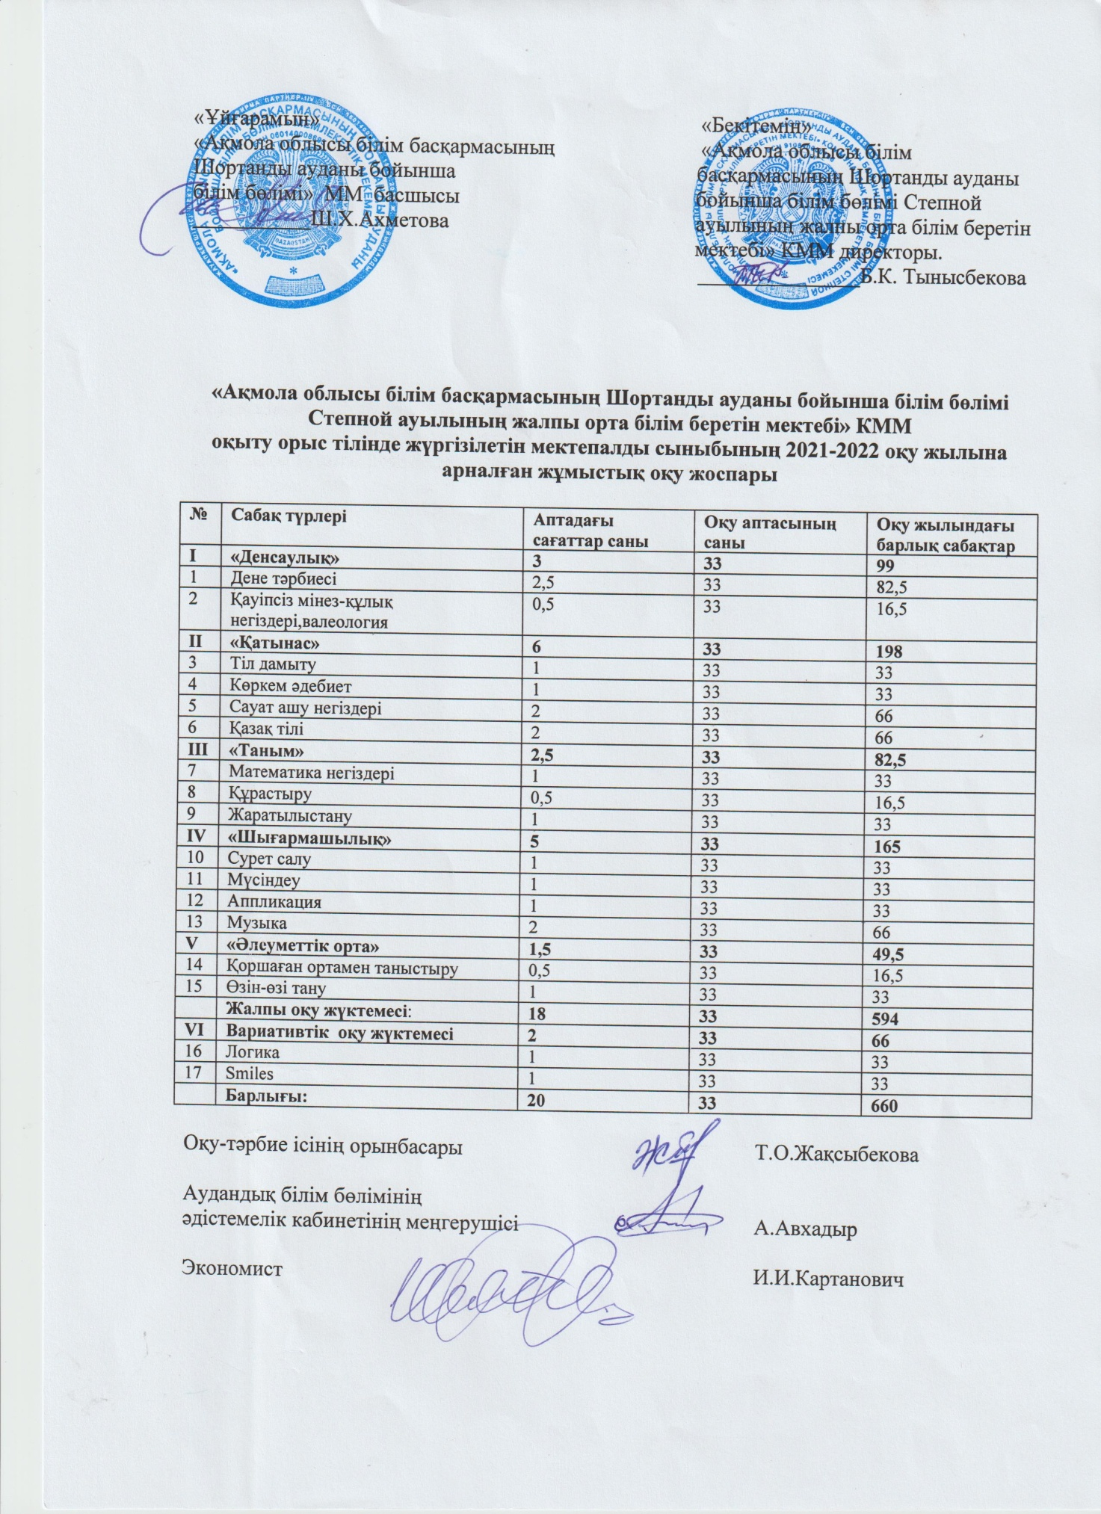

«Ақмола облысы білім басқармасының Шортанды ауданы бойынша білім бөлімі Степной ауылының жалпы орта білім беретін мектебі» КММ-нің қазақ/орыс тілінде білім беретін бастауыш білім берудің 2021-2022 оқу жылына
ЖҰМЫС ОҚУ ЖОСПАРЫ

РАБОЧИЙ УЧЕБНЫЙ ПЛАН
на 2021-2022 учебный год
КГУ «Общеобразовательная школа села Степное отдела образования по Шортандинскому району управления образования Акмолинской области» начального образования с казахским/русским языком обучения

Түсіндірме жазба

Қазақ тілінде оқытатын бастауыш сыныптарға 2021-2022 оқу жылында 1- 4-сынып оқушылары жаңартылған білім мазмұны бойынша оқитын болады.
Білім беру процесі: "Білім берудің бастауыш деңгейінің мемлекеттік жалпыға міндетті стандартын бекіту туралы" Қазақстан Республикасы білім және ғылым министрінің 2018 жылғы 31-қазанындағы № 604 бұйрығымен бекітілген бастауыш білім берудің мемлекеттік жалпыға міндетті стандарты (28.08.2020 жылғы № 372 өзгерістерімен) негізінде; "Қазақстан Республикасында бастауыш, негізгі орта, жалпы орта білім берудің үлгілік оқу жоспарларын бекіту туралы" Қазақстан Республикасы білім және ғылым министрінің 2012 жылғы 8-қарашасындағы № 500 бұйрығымен бекітілген бастауыш білім берудің үлгілік оқу жоспарлары (20.08.2021 жылғы №415 өзгерістермен) негізінде; «Жалпы білім беру ұйымдарына арналған жалпы білім беретін пәндер, таңдау курстары және факультативтер бойынша үлгілік оқу бағдарламаларын бекіту туралы» Қазақстан Республикасы білім және ғылым министрінің 2013 жылғы 3-сәуіріндегі № 115 бұйрығымен бекітілген бастауыш білім берудің жалпы білім беретін пәндері бойынша үлгілік оқу бағдарламалары (08.04.2016 күнгі №266, 10.05.2018 күнгі №199, 17.10.2018 күнгі № 576, 27.11.2020 күнгі № 496, 26.03.2021 күнгі № 123) негізінде; «Орта білім беру ұйымдарына, мектепке дейінгі ұйымдарға, орта білім беру ұйымдарына, оның ішінде электрондық нысандағы оқу- әдістемелік кешендерге арналған оқулықтар тізбесін бекіту туралы» Қазақстан Республикасы білім және ғылым министрінің 2020 жылғы 22-мамырындағы №216 бұйрығымен бекітілген ( 06.10 2021 күнгі № 286 өзгерістерімен), «2021-2022 оқу жылында Қазақстан Республикасының орта білім беру ұйымдарындағы оқу-тәрбие процесінің ерекшеліктері туралы» нұсқаулық-әдістемелік хаты негізінде жүзеге асырылатын болады.
«Ақпараттық-коммуникациялық технологиялар» пәні 1-сыныптарда 01.01.2022 жылдан бастап, 2-сыныптарда 01.09.2022 жылдан бастап енгізіледі.
Жаңартылған мазмұнды енгізу білім беру процесін жетілдіруге ықпал ететін жаңа тәсілдерді ескере отырып жүзеге асырылады. Ұйымдастырылған оқу іс-әрекеті перспективалық жоспарлауға сәйкес жүзеге асырылады, мұғалімдерге білім беру қызметін жүйелі және дәйекті ұйымдастыруға мүмкіндік беретін ұсынылған перспективалық жоспарлау кіреді. Аяқталған тақырыптар әр тоқсанда 2-ге тең бөлінеді. Әзірленген бағалау критерийлерімен оқыту мақсаттары мен күтілетін нәтижелер мұғалімдерге өз жұмысын жоспарлауға және білім алушылардың жетістіктерін бағалауға, сондай-ақ оларды оқытудың келесі кезеңдері туралы хабардар етуге мүмкіндік береді.
Күтілетін нәтижелер бірнеше ұқсас оқу пәндерін біріктіретін әрбір білім беру саласының ерекшелігін ескере отырып жобаланған.
«Орта білім беру ұйымдарында 2021 – 2022 оқу жылының басталуын, ұзақтығын және каникул кезеңдерін айқындау туралы» Қазақстан Республикасы білім және ғылым министрінің 2021 жылғы 27-шілдесіндегі № 368 бұйрығы негізінде оқу жылының 1 - сыныптардағы ұзақтығы-33 оқу аптасы, 2-4-сыныптарда - 34 оқу аптасы. Оқу жылы ішінде каникулдар: күзгі – 7 күн (2021 жылғы 1-7-қарашаны қоса алғанда), қысқы – 11 күн (2021 жылғы 30-желтоқсанынан бастап 2022 жылғы 9-қаңтарды қоса алғанда), көктемгі – 12 күн (2022 жылғы 19-30-наурызды қоса алғанда); 1 – сыныптарда және МАД сыныптарында: қосымша каникулдар-7 күн (2022 жылғы 7-13-ақпанды қоса алғанда) белгіленеді.
Жаңартылған білім беру мазмұны бағдарламалары бойынша білім алатын бастауыш сыныптар үшін:
1-4-сыныптарда сыныпты екі топқа бөлу жүзеге асырылады:
- орыс тілі бойынша;
- ағылшын тілі бойынша;
- цифрлық сауаттылық бойынша;
- өзін-өзі тану бойынша.
Мектепке дейінгі тәрбие мен оқытудың Мемлекеттік жалпыға міндетті стандартына және Үлгілік оқу жоспарына сәйкес 1 – сыныптардағы оқу жүктемесі 22,5 сағатты; 2 - сыныптағы оқу жүктемесі 25 сағатты құрайды, оның ішінде инвариантты компонентке - 24 сағат, вариативті компонентке-1 сағат; 3 - сыныптағы оқу жүктемесі 27 сағатты құрайды, оның ішінде инвариантты компонентке - 26 сағат, вариативті компонентке-1 сағат; 4 - сыныптағы оқу жүктемесі 27 сағатты құрайды, оның ішінде инвариантты компонентке - 26 сағат, вариативті компонентке-1 сағат;
1-11-сыныптарда сабақтың ұзақтығы 45 минут, олардың арасындағы үзілістер екі үзілісті құрайды 15 минут, қалғаны - 5 минут.
Базалық бөлімде оқу жоспары 6 білім беру саласы бойынша бөлінген және оқу, психологиялық, физикалық жүктемелерді оңтайландыратын оқу пәндерінің осындай теңгерімділігін болжайды. Сонымен қатар, ол табысты әлеуметтенуді, жаңартылған оқытуға көшудің икемді жүйесін қамтамасыз етуге арналған.
Үй тапсырмасын ұйымдастыру кезінде Қазақстан Республикасы білім және ғылым министрінің 2017 жылғы 24-сәуіріндегі № 182 бұйрығымен бекітілген Қазақстан Республикасының орта білім беру ұйымдарында үй тапсырмасын ұйымдастыру және орындау жөніндегі әдістемелік ұсынымдардан ұсынымдар ескеріледі. Үй тапсырмасын орындау 2-сыныпта 50 минуттан, 3-4- сыныптарда 70 минуттан аспауы керек. Бірінші сыныптардағы білім алушыларға (екінші жартыжылдықтан бастап оқу бойынша тапсырмалар 20 минуттан аспайтын көлемде берілуі мүмкін).
2021-2022 оқу жылында орта білім берудің (бастауыш, негізгі орта, жалпы орта білім беру) МЖМБС – на сәйкес "Тіршілік қауіпсіздігі негіздері" курсын (бұдан әрі- ТҚН) міндетті зерделеу қамтамасыз етілетін болады, бұл ретте төтенше жағдайлар (өрт, жер сілкінісі және т. б.) кезінде білім алушылардың практикалық дағдыларын қалыптастыруға ерекше назар аударылатын болады. Осыған байланысты 1-4 сыныптарда «ТҚН» курсын оқу «Дүниетану» оқу пәні аясында қамтамасыз етіледі. 1- 4-сыныптардағы «Тіршілік қауіпсіздігі негіздері» оқу курсының мазмұны
«Дүниетану» оқу курсы аясында жылдық оқу жүктемесі 6 сағаттан, 4-сыныпта - 10 сағаттан бастауыш сынып мұғалімдерімен жүзеге асырылады.
1-4-сыныптардағы «Жол қозғалысы ережелері» оқу курсының мазмұны сынып сағаттары есебінен іске асырылады – әр сыныпта 6 сағаттан.

Вариативті компонент:
2 «А» сыныпта «Математикалық әлем» факультатив сабағының ерекшелігі, оқушының тұлға ретінде қалыптасуына әсер ету. Ақыл-ойын, интеллектуалдық және ерік пен сезім белсенділігін дамыту. Математиканың қоршаған болмысты таным білуге көмектесетін ғылым болып табылатыны туралы түсініктерді қалыптастыру. Оқушының өмір тіршілігіне қажетті білім, білік дағдыларын қалыптастыру.

3 «А» сыныпта «Ғажайып математика» факультатив сабағының ерекшелігі оқушыларға грамматикалық білім, білік, дағдыларын игерту. Шығармашылық қабілеттерін арттыру. Зейінін, еске сақтау, байқағыштық, қиялдау, танымдық іс-әрекетгерімен өздігінен білім алуға, ізденуге бейімдеу.
4 «А» сыныпта «Әдебиет әлемі» курсы оқушылардың ана тіліне қабілетін, қиялын, ойлауын, есте сақтауын, шығармашылық дағдыларын дамыту. Оқу сапасын ( дұрыс, түсініп, шапшаң, мәнерлеп) жетілдіру. Ақын –жазушылардың балаларға арналған шығармаларының атын, жетекші тақырыбын, басты кейіпкерлерін , негізгі мазмұнын білгізу.Оқушы қиялын, тіл байлығын, сөздік қорын, есте сақтау қабілетін ұштау.
Бұл курстар балалардың зияткерлік және жеке даму мәселелерін шешуді қамтамасыз етеді, танымдық қызығушылықтар мен шығармашылық ойлауды қалыптастырады, балалардың денсаулығын сақтауға және қолдауға, шығармашылықты дамытуға ықпал етеді.
Оқу жүктемесінің жалпы көлемі санитарлық-гигиеналық нормаларға сәйкес келеді.

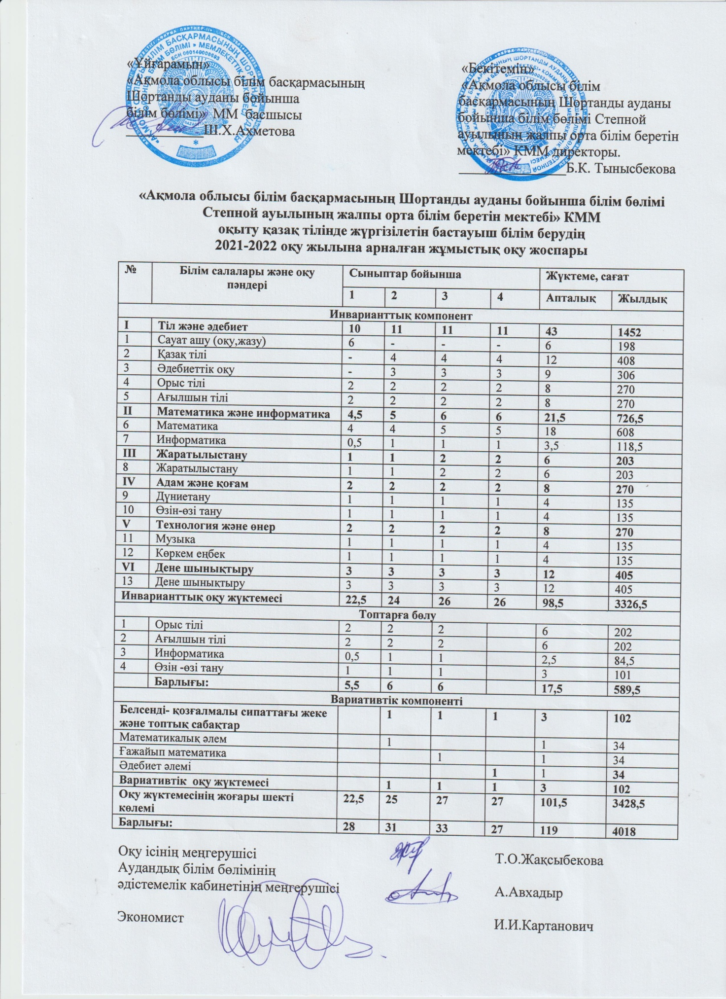

Пояснительная записка

В 2021-2022 учебном году обучающиеся 1-4-х классов с русским языком обучения будут обучаться по обновленному содержанию образования.
Образовательный процесс будет осуществляться на основе: государственного общеобязательного стандарта, утвержденного приказом Министра образования и науки Республики Казахстан от 31 октября 2018 года № 604 «Об утверждении государственных общеобязательных стандарта начального уровня образования» (с изменениями от 28.08.2020 года № 372); типовых учебных планов начального образования, утвержденных приказом Министра образования и науки Республики Казахстан от 8 ноября 2012 года № 500 «Об утверждении типовых учебных планов начального, основного среднего, общего среднего образования Республики Казахстан» (с изменениями от 20.08.2021 года №415); типовых учебных программ по общеобразовательным предметам начального образования, утвержденных Приказом Министра образования и науки Республики Казахстан от 3 апреля 2013 года № 115 «Об утверждении типовых учебных программ по общеобразовательным предметам, курсам по выбору и факультативам для общеобразовательных организаций» (с изменениями от 08.04.2016 года№266, 10.05.2018 года №199, от 17.10.2018 № 576, от от 27.11.2020
№ 496, от 26.03.2021 № 123); учебных изданий, утвержденных приказом Министра образования и науки Республики Казахстан от 22 мая 2020 года № 216 «Об утверждении перечня учебников для организаций среднего образования, учебно- методических комплексов для дошкольных организаций, организаций среднего образования, в том числе в электронной форме» (с изменениями от 10.06.2021 № 286), инструктивно-методического письма «Об особенностях учебно-воспитательного процесса в организациях среднего образования Республики Казахстан в 2021-2022 учебном году».
Предмет «Информационно-коммуникационные технологии» будет введен в 1-х классах с 01.01.2022 года, во 2-х, классах с 01.09.2022 года.
Внедрение обновленного содержания реализуется с учетом новых подходов, способствующих совершенствованию образовательного процесса. Организованная учебная деятельность осуществляется согласно перспективному планированию, включено рекомендуемое перспективное сквозное планирование, которое позволит педагогам планомерно и последовательно организовать образовательную деятельность. Сквозные темы распределены равным образом по 2 в каждой четверти. Цели обучения и ожидаемые результаты с разработанными критериями оценивания позволяют учителям планировать свою работу и оценивать достижения обучающихся, а также информировать их о следующих этапах обучения.
Ожидаемые результаты спроектированы с учетом специфики
каждой образовательной области, объединяющей несколько родственных учебных предметов. На основании приказа Министра образования и науки Республики Казахстан от 27 июля 2021 года № 368 «Об определении начала, продолжительности и каникулярных периодов 2021 – 2022 учебного года в организациях среднего образования» продолжительность учебного года в 1 классах - 33 учебные недели, во 2- 4 классах - 34 учебные недели. В течение учебного года устанавливаются каникулы: осенние – 7 дней (с 1 по 7 ноября 2021 года включительно), зимние – 11 дней (с 30 декабря 2021 года по 9 января 2022 года включительно), весенние – 12 дней (с 19 по 30 марта 2022 года включительно); в 1 классах и КПП: дополнительные каникулы – 7 дней (с 7 по 13 февраля 2022 года включительно).
В соответствии с Государственным общеобязательным стандартом дошкольного воспитания и обучения и Типовым учебным планом учебная нагрузка в 1 классах составляет 22,5 часа; во 2 классах составляет – 25 часа; в 3 классах – 27 часов, в 4 классах – 28 часов.
В 1-11 классах продолжительность уроков 45 минут, перерывы между ними составляют две перемены 15 минут, остальные - 5 минут.
В базовой части учебный план распределён по 6 образовательным областям и предполагает такую сбалансированность учебных предметов, которая оптимизирует учебную, психологическую, физическую нагрузки. Вместе с тем, он призван обеспечить успешную социализацию, гибкую систему перехода к обновленному обучению.
При организации домашнего задания учитываются рекомендации из Методических рекомендаций по организации и выполнению домашнего задания в организациях среднего образования Республики Казахстан, утвержденные Приказом Министра образования и науки РК от 24 апреля 2017 года № 182. Выполнение домашнего задания не должно превышать: во 2-м классе 50 мин, в 3-4 классах 70 минут. Обучающимся первых классов (со второго полугодия возможны задания по чтению, в объеме не более 20 минут).
В 2021-2022 учебном году в соответствии с ГОСО среднего образования (начального, основного среднего, общего среднего образования) будет обеспечиваться обязательное изучение курса «Основы безопасности жизнедеятельности» (далее – ОБЖ), при этом особое внимание будет уделено выработке практических навыков у обучающихся при чрезвычайных ситуациях (пожар, землетрясение и др.). В связи с чем изучение курса «ОБЖ» в 1-4 классах будет обеспечиваться в рамках учебного предмета «Познание мира». Содержание учебного курса «Основы безопасности жизнедеятельности» в 1-4 классах реализуется в рамках учебного курса «Познание мира» с годовой учебной нагрузкой по 6 часов, в 4 классе - 10 часов, учителями начальных классов. Содержание учебного курса «Правила дорожного движения» в 1-4 классах реализуется за счет классных часов – по 6 часов в каждом классе. Общий объем учебной нагрузки соответствует санитарно-гигиеническим нормам.

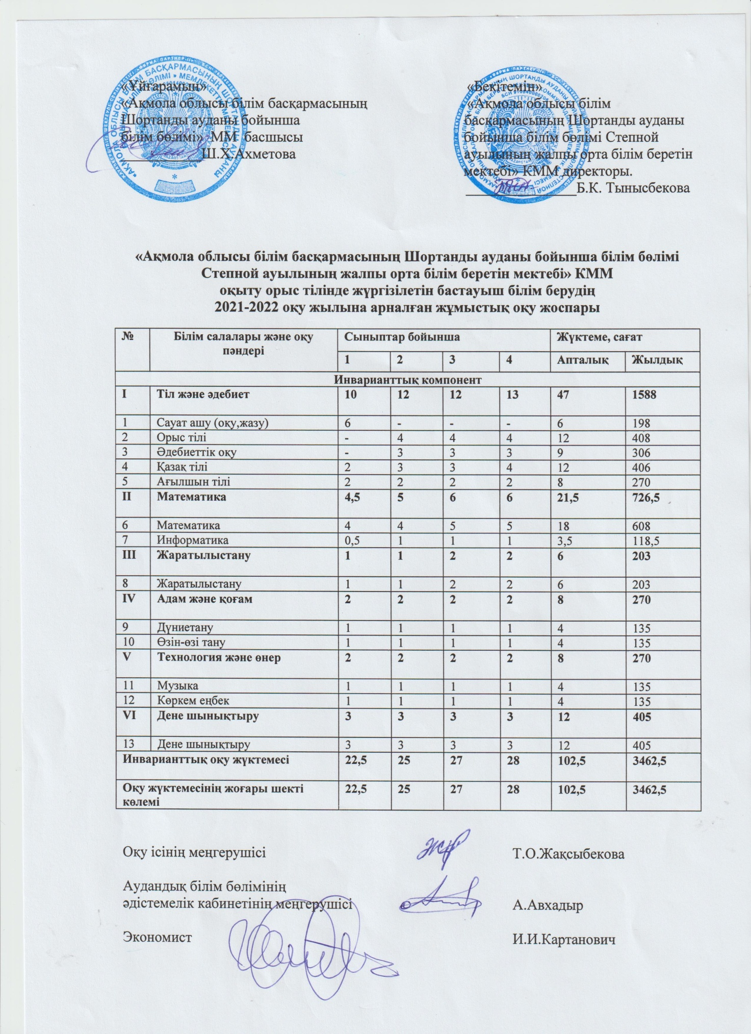

«Ақмола облысы білім басқармасының Шортанды ауданы бойынша білім бөлімі Степной ауылының жалпы орта білім беретін мектебі» КММ-нің қазақ/орыс тілінде білім беретін негізгі білім берудің 2021-2022 оқу жылына
ЖҰМЫС ОҚУ ЖОСПАРЫ

РАБОЧИЙ УЧЕБНЫЙ ПЛАН
на 2021-2022 учебный год
КГУ «Общеобразовательная школа села Степное отдела образования по Шортандинскому району управления образования Акмолинской области» основного среднего образования с казахским/русским языком обучения

Түсіндірме жазба

2021-2022 оқу жылында қазақ тілінде оқытылатын 5-9-сынып оқушылары жаңартылған білім мазмұны бойынша білім алады.
Білім беру процесі: «Білім берудің бастауыш деңгейінің мемлекеттік жалпыға міндетті стандартын бекіту туралы» Қазақстан Республикасы білім және ғылым министрінің 2018 жылғы 31-қазанындағы № 604 бұйрығымен бекітілген бастауыш білім берудің мемлекеттік жалпыға міндетті стандарты (28.08.2020 күнгі № 372 өзгерістерімен) негізінде; «Қазақстан Республикасында бастауыш, негізгі орта, жалпы орта білім берудің үлгілік оқу жоспарларын бекіту туралы» Қазақстан Республикасы білім және ғылым министрінің 2012 жылғы 8-қарашасындағы № 500 бұйрығымен бекітілген бастауыш білім берудің үлгілік оқу жоспарлары (20.08.2021 күнгі №415 өзгерістермен) негізінде; «Жалпы білім беру ұйымдарына арналған жалпы білім беретін пәндер, таңдау курстары және факультативтер бойынша үлгілік оқу бағдарламаларын бекіту туралы» Қазақстан Республикасы білім және ғылым министрінің 2013 жылғы 3-сәуіріндегі № 115 бұйрығымен бекітілген бастауыш білім берудің жалпы білім беретін пәндері бойынша үлгілік оқу бағдарламалары (08.04.2016 күнгі №266, 10.05.2018 күнгі №199, 17.10.2018 күнгі № 576, 27.11.2020 күнгі № 496, 26.03.2021 күнгі № 123) негізінде; "Орта білім беру ұйымдарына, мектепке дейінгі ұйымдарға, орта білім беру ұйымдарына, оның ішінде электрондық нысандағы оқу- әдістемелік кешендерге арналған оқулықтар тізбесін бекіту туралы" Қазақстан Республикасы білім және ғылым министрінің 2020 жылғы 22-мамырындағы № 216 бұйрығымен бекітілген оқу басылымдары (2021.06.10 № 286 өзгерістермен) негізінде, "2021-2022 оқу жылындағы Қазақстан Республикасының орта білім беру ұйымдарындағы оқу-тәрбие процесінің ерекшеліктері туралы" нұсқаулық-әдістемелік хаты негізінде жүзеге асырылатын болады.
Жаңартылған мазмұнды енгізу білім беру процесін жетілдіруге ықпал ететін жаңа тәсілдерді ескере отырып жүзеге асырылады. Ұйымдастырылған оқу іс-әрекеті жоспарланған жоспарға сәйкес жүзеге асырылады, мұғалімдерге білім беру қызметін жүйелі және дәйекті ұйымдастыруға мүмкіндік беретін ұсынылған перспективалық жоспарлау кіреді. Аяқталған тақырыптар әр тоқсанда 2-ге тең бөлінеді. Әзірленген бағалау критерийлерімен оқыту мақсаттары мен күтілетін нәтижелер мұғалімдерге өз жұмысын жоспарлауға және білім алушылардың жетістіктерін бағалауға, сондай-ақ оларды оқытудың келесі кезеңдері туралы хабардар етуге мүмкіндік береді.
Күтілетін нәтижелер бірнеше ұқсас оқу пәндерін біріктіретін әрбір білім беру саласының ерекшелігін ескере отырып жобаланған.
«Орта білім беру ұйымдарында 2021 – 2022 оқу жылының басталуын, ұзақтығын және каникул кезеңдерін айқындау туралы» Қазақстан Республикасы білім және ғылым министрінің 2021 жылғы 27-шілдесіндегі №368 бұйрығы негізінде 5-9 - сыныптардағы оқу жылының ұзақтығы-34 оқу аптасы. Оқу жылы ішінде каникулдар белгіленеді: күзгі – 7 күн (2021 жылғы 1-7-қарашаны қоса алғанда), қысқы – 11 күн (2021 жылғы 30-желтоқсанынан бастап 2022 жылғы 9-қаңтарды қоса алғанда), көктемгі – 12 күн (2022 жылғы 19-30-наурызды қоса алғанда).
5-9-сыныптарда сыныпты екі топқа бөлу сабақ өткізу кезінде жүзеге асырылады:
- орыс тілі мен әдебиеті бойынша;
- ағылшын тілі бойынша;
- информатика бойынша;
- дене шынықтыру бойынша;
- көркем еңбек бойынша.
Мектепке дейінгі тәрбие мен оқытудың мемлекеттік жалпыға міндетті стандартына және үлгілік оқу жоспарына сәйкес 5 - сыныптағы оқу жүктемесі 31 сағатты құрайды, оның ішінде инвариантты компонентке - 29 сағат, вариативті компонентке-2 сағат; 6-сыныпта-31 сағат, оның ішінде инвариантты компонентке-29 сағат, вариативті компонентке-2 сағат; 7-сыныпта оқу жүктемесі 34 сағатты құрайды, оның ішінде инвариантты компонентке-32 сағат, вариативті компонентке-2 сағат; 8- сыныптарда 35 сағатты құрайды, оның ішінде 33 сағат инвариантты компонентке, вариативті компонентке - 2 сағат; 9 - сыныпта максималды жүктеме - 36 сағат, оның ішінде 34 сағат инвариантты компонентке, вариативті компонентке-2 сағат қарастырылған.
2021-2022 оқу жылында Үлгілік оқу жоспарларының вариативтік компонентінің сағаттары есебінен «Жаһандық құзыреттер» 5-11-сыныптарында таңдау бойынша мынадай курстарды өткізу ұсынылады (аптасына 1 сағат):
- 5-сыныпта «Әдептілік»;
- 6-сыныпта «Экология»;
- 7-сыныпта «Сыни ойлау және эмоциялық интеллект»;
- 8-сыныпта «Медиасауаттылық»;
- 9-сыныпта «Зайырлылық және дінтану негіздері».
1-11-сыныптарда сабақтың ұзақтығы 45 минут, олардың арасындағы үзілістер екі үзілісті құрайды 15 минут, қалғаны - 5 минут.
Үй тапсырмасын ұйымдастыру кезінде Қазақстан Республикасы Білім және ғылым министрінің 2017 жылғы 24-сәуіріндегі № 182 бұйрығымен бекітілген Қазақстан Республикасының орта білім беру ұйымдарында үй тапсырмасын ұйымдастыру және орындау жөніндегі әдістемелік ұсынымдардан ұсынымдар ескеріледі. Осы ұсыныстарға сәйкес үй тапсырмасын дайындауға кететін уақытты азайту үшін кесте 5-11-сыныптардағы қосарланған сабақтардан тұрады. Үй тапсырмасын орындау: 5-6-сыныптарда – 90 минуттан, 7-9-сыныптарда – 110 минуттан аспауы тиіс.
5-9-сыныптардағы "Тіршілік қауіпсіздігі негіздері" атты оқу курсының мазмұны «Дене шынықтыру» оқу курсының аясында дене шынықтыру мұғалімдерінің жылдық оқу жүктемесі 15 сағаттан тұрады. Тіршілік қауіпсіздігі негіздері бойынша сабақтар міндетті болып табылады және оқу уақытында өткізіледі. 6-сыныпта «Музыка» пәні бойынша оқу бағдарламасына «Домбыра» бөлімі енгізіледі.
5-8-сыныптардағы «Жол жүрісі ережелері» оқу курсының мазмұны сабақтан тыс уақытта, сынып сағаттары есебінен – әр сыныпта 10 сағаттан іске асырылады.
2021-2022 оқу жылында қоғамдық сананы жаңғыртуды іске асыру шеңберінде мектеп бағдарламасына «Өлкетану» кіріктірілген оқу курсы енгізілді, ол «Қазақстан
тарихы», «Қазақ әдебиеті» (қазақ тілінде оқытпайтын мектептерге арналған «Қазақ тілі мен әдебиеті»), «География», «Музыка» жалпы білім беретін оқу пәндерін толықтырады және туған өлкенің тарихын, табиғатын, мәдениетін зерделеуге ықпал етеді.
«Өлкетану» атты курсының оқу жүктемесінің көлемін сыныптар мен пәндер бойынша бөлу мынадай түрде жүзеге асырылады: 5 – сыныпта – «Қазақстан тарихы» пәні аясында 4 сағат, «Музыка» пәні аясында 1 сағат; 6 – сыныпта – «Қазақстан тарихы» курсы бойынша 4 сағат, «Қазақ тілі мен әдебиеті» пәні бойынша 2 сағат,
«Музыка» пәнінің мазмұны арқылы 1 сағат. 7 - сыныпта Қазақстан тарихына (4 сағат),
«Қазақ тілі мен әдебиеті» (2 сағат), «География» - 2 сағат. Бағдарлама Қазақстан тарихы, география, әдебиет және музыка бойынша бағдарламалардың мазмұнын қайталамайды.

Вариативті компонент:
- «А» сыныпта «Ағаштан бұйымдар жасау» факультатив сабағының ерекшелігі, оқушыларды қолданбалы өнер түрімен, дизайн мүсін, ағашқа күйдіру өнерлерімен таныстыра отырып, тұлға ретінде танымдық қызығушылықтарын дамытады. Олардың ой өрісін кеңейтеді, шығармашылық қабілеттерін дамытады. Осы арқылы оқушылардың өзіне тән икемділігі анықталады, тұлға ретінде көркем-эстетикалық біліктілігі, талғамы, қабілеттері қалыптасады.
5, 6, 7 «А» сыныптарда «Домбыра» үйірмесі оқушыларды ұлттық өнерге баулу мақсатында ұйымдастырылды. Оларға ұлттық аспаптар туралы мағұлматтар беріліп, домбыра аспабының құрылысы түсіндіріледі. Домбыраны қалай ұстау, домбыра тартқанда қалай отыру керектігі үйретіледі. Домбыраның құлақ күйін келтіру, домбыра қағыс-тарын үйренуге назар аударылады.

«А» сыныпта «Шешендік өнер» курс оқушыларға қазақ халқының мәдени мұраларын таныту, оқушылардың танымдық қызығушылығын арттыру мақсатымен елтану материалдары негізінде жасақтап, жас ерекшеліктеріне, қабілеттеріне, білім деңгейлеріне сәйкестендіре беруді жүйелі жоспарлаумен қоса, оларды ұлтжандылыққа, отан сүйгіштікке тәрбиелеу жайларын да қарастырады. Мазмұндық жағынан бірізділігі, жүйелігі, өзара байланысы ескеріледі
7«А» «Шебер қолдар» атты курс Оқушылардың әр түрлі бұйымдар жасау арқылы шығармашылық ойлау қабілеттерін дамытып, көркем-эстетикалық біліктілігін қалыптастыру. Оқушыларды шығармашылық жұмысқа тарту арқылы танымдық қабілеттерін, қызығушылығын арттыру, жетістіктерін бағалап көрсету. Көркемдік материалды, техниканы таңдап алынған құралдардың ерекшеліктерін ескере отырып пайдалану, тәжірибеде қолдану. Оқушылардың нәтижелерін жақсарту үшін жаңа идеялармен тәжірибелер жүргізу, оларды дамыту, түрлі әдістерді қолдану. Түрлі тапсырмалар орындау барысында салыстыру, талдау қорытынды жасау, өз пікірлерін дәлелдеуге дағдыландыру.
8«А» сыныбында «Ұлы дала тарихы» атты курс оқушыларға тарихи тұлғалар, шығармалар мазмұнын оқыту арқылы, Қазақстан тарихынан алған білімдерін тереңдету. Орта ғасырда жазылған тарихи шығармаларды талдау арқылы сол тарихи кезең туралы, сол кезеңдегі тарихи оқиғалар, тұлғалар туралы түсінік қалыптастыру, алған білімдерін өз бетімен тиянақтауға, мәнін түсінуге үйрету. Тарихқа деген қызығушылығын ояту.
«Әскери шеберлік» атты курс оқушылардың өз Отанын қалтқысыз сүюі мен оны қорғауға әрқашанда дайын болуы, туған жерге деген терең перзенттік махаббат, шынайы патриотизмді қалыптастыру. Оны мемлекет туына, елтаңбасына, әнұранына құрметпен қарауға, заңға бағынуға, үкіметті сыйлауға тәрбиелеу. Әрбір адам бала жасынан: «Қазақстан – менің Отаным, ол мен үшін жауапты болғаны сияқты, мен де ол үшін жауаптымын» деген қарапайым ойды меңгерту.

9«А» «Тарихи тұлғалар» факультативтік курсы оқушылардың Қазақстан тарихын игеруге, ұлы тұлғалардың өмірі мен еңбегі, жетістіктері мен ерлігі туралы білімін кеңейтуге тиімді құрастырылған.Сонымен қатар оқушылар тұлғалардың үлгілі өмірінен тәрбие алып, болашақта Қазақстан Республикасының туын биікке ұстап, беделін асқақтатуға бағытталады.

«Зайырлылық және дінтану негіздері» атты курсының бағдарламасымен ұсынылған. Аталған курсты ҚР-ның білім және ғылым министрінің 2014 жылғы 15- шілдесіндегі № 281 бұйрығымен бекітілген үлгілік оқу бағдарламасы бойынша біліктілікті арттыру курстарынан өткен тарих мұғалімдері жүргізеді. Курс қазақстандық қоғамның негізгі: Отан патриоттарын, азаматтық қоғам жағдайында өзін-өзі жүзеге асыруға қабілетті, жеке адамның құқықтары мен бостандықтарын құрметтейтін, жоғары имандылыққа ие, ұлттық және діни төзімділік пен өз халқының және басқа да халықтардың дәстүрлері мен мәдениетіне құрметпен қарауды көрсететін құқықтық, демократиялық мемлекеттің азаматтарын тәрбиелеу құндылықтарын қалыптастыруға бағытталған.
Бұл курстар балалардың зияткерлік және жеке даму мәселелерін шешуді қамтамасыз етеді, танымдық қызығушылықтар мен шығармашылық ойлауды қалыптастырады, балалардың денсаулығын сақтауға және қолдауға, шығармашылықты дамытуға ықпал етеді.
Оқу жүктемесінің жалпы көлемі санитарлық-гигиеналық нормаларға сәйкес келеді.

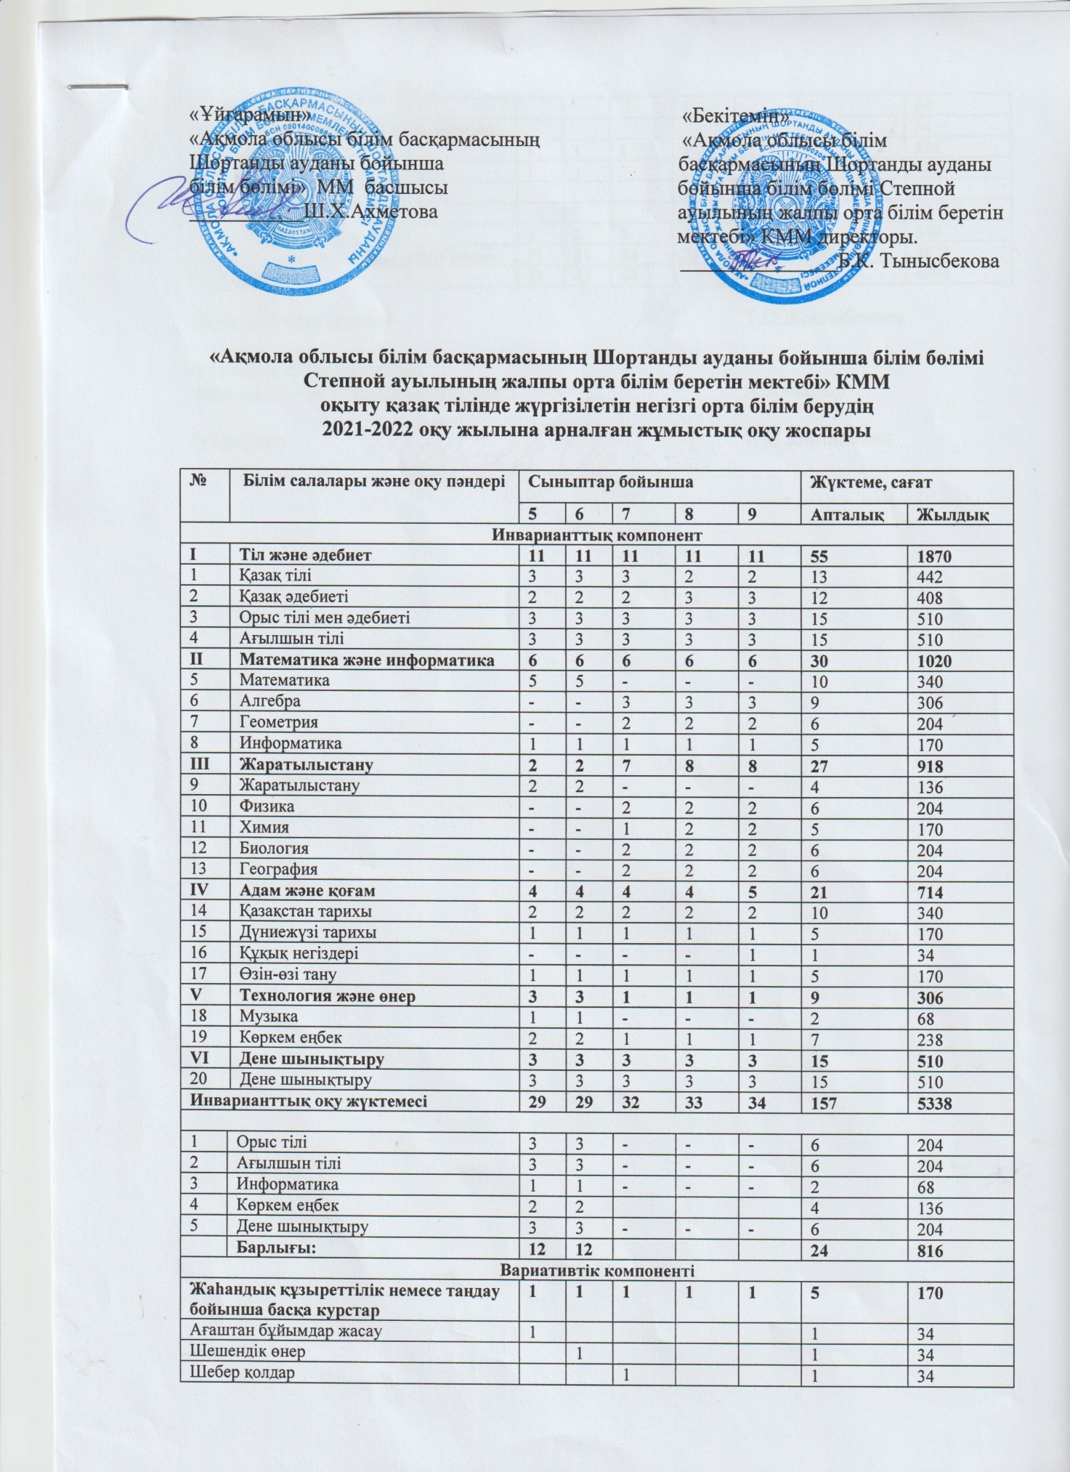

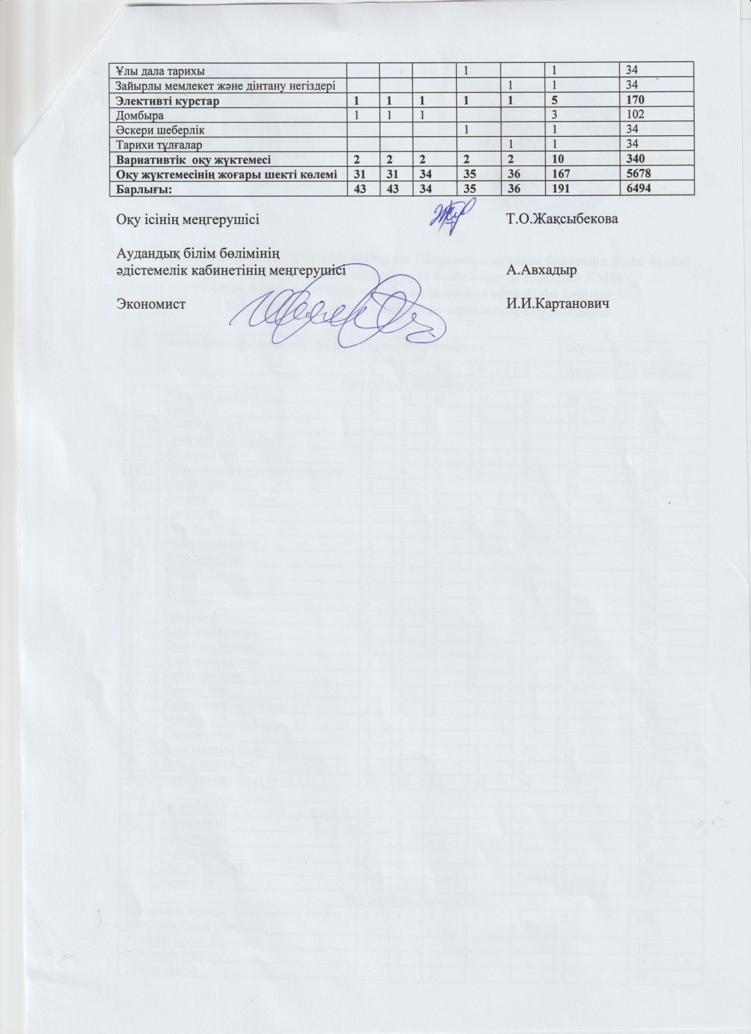

Пояснительная записка

В 2021-2022 учебном году обучающиеся 5-9 классов с русским языком обучения будут обучаться по обновленному содержанию образования.
Образовательный процесс будет осуществляться на основе: государственного общеобязательного стандарта, утвержденного приказом Министра образования и науки Республики Казахстан от 31 октября 2018 года № 604 «Об утверждении государственных общеобязательных стандарта начального уровня образования» (с изменениями от 28.08.2020 года № 372); типовых учебных планов начального образования, утвержденных приказом Министра образования и науки Республики Казахстан от 8 ноября 2012 года № 500 «Об утверждении типовых учебных планов начального, основного среднего, общего среднего образования Республики Казахстан» (с изменениями от 20.08.2021 года №415); типовых учебных программ, утвержденных Приказом Министра образования и науки Республики Казахстан от 3 апреля 2013 года № 115 «Об утверждении типовых учебных программ по общеобразовательным предметам, курсам по выбору и факультативам для общеобразовательных организаций» (с изменениями от 08.04.2016 года№266, 10.05.2018 года №199, от 17.10.2018 № 576, от от 27.11.2020 № 496, от 26.03.2021 №
123); учебных изданий, утвержденных приказом Министра образования и науки Республики Казахстан от 22 мая 2020 года № 216 «Об утверждении перечня учебников для организаций среднего образования, учебно- методических комплексов для дошкольных организаций, организаций среднего образования, в том числе в электронной форме» (с изменениями от 10.06.2021 № 286), инструктивно-методического письма «Об особенностях учебно-воспитательного процесса в организациях среднего образования Республики Казахстан в 2021-2022 учебном году».
Внедрение обновленного содержания реализуется с учетом новых подходов, способствующих совершенствованию образовательного процесса. Организованная учебная деятельность осуществляется согласно перспективному планировали, включено рекомендуемое перспективное сквозное планирование, которое позволит педагогам планомерно и последовательно организовать образовательную деятельность. Сквозные темы распределены равным образом по 2 в каждой четверти. Цели обучения и ожидаемые результаты с разработанными критериями оценивания позволяют учителям планировать свою работу и оценивать достижения обучающихся, а также информировать их о следующих этапах обучения.
Ожидаемые результаты спроектированы с учетом специфики
каждой образовательной области, объединяющей несколько родственных учебных предметов. На основании приказа Министра образования и науки Республики Казахстан от 27 июля 2021 года № 368 «Об определении начала, продолжительности и каникулярных периодов 2021 – 2022 учебного года в организациях среднего образования» продолжительность учебного года в 5-9 классах - 34 учебные недели. В течение учебного года устанавливаются каникулы: осенние – 7 дней (с 1 по 7 ноября 2021 года включительно), зимние – 11 дней (с 30 декабря 2021 года по 9 января 2022 года включительно), весенние – 12 дней (с 19 по 30 марта 2022 года включительно).
В соответствии с Государственным общеобязательным стандартом дошкольного воспитания и обучения и Типовым учебным планом учебная нагрузка в 5 классах составляет 32 часа, из них 31 час предусмотрен на инвариантный компонент, на вариативный компонент - 1 час; в 6 классах составляет 32 часа, из них 31 час предусмотрен на инвариантный компонент, на вариативный компонент - 1 час; в 7 классе учебная нагрузка составляет 35 часов, из них 34 часа предусмотрено на инвариантный компонент, на вариативный компонент - 1 час; в 8 классах составляет 36 часов, из них 35 часов предусмотрено на инвариантный компонент, на вариативный компонент - 1 час; 9 класс максимальная нагрузка - 37 часов, из них 36 часов предусмотрено на инвариантный компонент вариативный компонент - 1 час.
В 2021-2022 учебном году за счет часов вариативного компонента Типовых учебных планов рекомендуется проведение слеующих курсов по выбору в 5-11-х классах «Глобальные компетенции» (1 час в неделю):
  - в 5-м классе «Порядочность»;
  - в 6-м классе «Экология»;
  - в 7-м классе «Критическое мышление и эмоциональный интеллект»;
  - в 8-м классе «Медиаграмотность»;
  - в 9-м классе «Светскость и основы религиоведения».
В 1-11 классах продолжительность уроков 45 минут, перерывы между ними составляют две перемены 15 минут, остальные - 5 минут.
При организации домашнего задания учитываются рекомендации из Методических рекомендаций по организации и выполнению домашнего задания в организациях среднего образования Республики Казахстан, утвержденные приказом Министра образования и науки РК от 24 апреля 2017 года № 182. В соответствии с этими рекомендациями для сокращения затрат времени на приготовление домашнего задания расписание составлено сдвоенными уроками в 5 - 11 классах. Выполнение домашнего задания не должно превышать: в 5-6 классах – 90 минут, в 7-9 классах – 110 минут.
Содержание учебного курса «Основы безопасности жизнедеятельности» в 5-9 классах реализуется в рамках учебного курса «Физическая культура» с годовой учебной нагрузкой по 15 часов учителями физической культуры. Занятия по основам безопасности жизнедеятельности являются обязательными и проводятся в учебное время. В учебную программу по предмету «Музыка» в 6-м классе вводится раздел
«Домбыра».
Содержание учебного курса «Правила дорожного движения» в 5-8 классах реализуется во внеурочное время, за счет классных часов – по 10 часов в каждом классе.
В 2021-2022 учебном году в рамках реализации модернизации общественного сознания в школьную программу вводится интегрированный учебный курс
«Краеведение», который дополняет общеобразовательные учебные предметы
«История Казахстана», «Казахская литература» («Казахский язык и литература» для школ с неказахским языком обучения), «География», «Музыка» и способствует изучению истории, природы, культуры родного края.
Распределение объема учебной нагрузки курса «Краеведение» по классам и предметам осуществляется следующим образом: в 5 классе – 4 часа в рамках предмета
«История Казахстана», 1 час в рамках предмета «Музыка»; в 6 классе - 4 часа в курсе
«Истории Казахстана», 2 часа – по предмету «Казахский язык и литература», 1 час – через содержание предмета «Музыка». В 7 классе к Истории Казахстана (4 часа),
«Казахский язык и литература» (2 часа), «География» - 2 часа. Программа не дублирует содержания программ по истории Казахстана, по географии, по литературе и музыке.

Вариативный компонент:
Глобальные компетенци 5 «Б» класс «Мир природы» факультатив призван углубить знания детей и расширить их представления о взаимосвязи человека и природы. Цель курса– формирование и развитие у учащихся общечеловеческих знаний, умений, навыков основных на экологически сообразного поведения у школьников. Воспитание самостоятельно мыслящего человека, способного справиться с проблемами, которые ставит перед ним жизнь.
Глобальные компетенции 6 «Б» класс «Экология» курс воспитывает у школьников позитивное, бережное отношение к экологии, природе, окружающим людям и соблюдение норм экологически безопасного поведения. Курс направлен на формирование воспитания ученика- патриота, с учетом регионального компонента, ориентирован на обучающиеся владеющего системой ценностей и идеалов. Основные принципы реализации программы патриотический и краеведческий, реализация программы «Рухани жаңғыру». Региональная составляющая программы нацелена на привитие любви к Малой Родине, заботе о родном крае, экологичному отношению к природе. Программа не дублирует содержания программ по истории Казахстана, по естествознанию, по биологии, по литературе и музыке.
Глобальные компетенции 7 «Б» «Физика для любознательных» курс направлен на развитие интереса школьников к изучению физических процессов, происходящих в природе, к овладению физическими методами познания разнообразных явлений окружающего мира, формирование умений наблюдать и выделять явления в природе, описывать их физическими величинами и законами. Программа направлена на формирование мыслительного потенциала учащихся, на становление творческой личности, способной осмыслить окружающий мир с научной точки зрения.
Глобальные компетенции 8 «Б» «Великие люди на страницах истории», изучение курса позволяет получат углубленные знания по истории Казахстана. Постоянная работа с источниками информации, работа в группах позволят сформировать ответственность и самостоятельность. Повысится интерес к предмету.
Глобальные компетенции 9 «Б» класса представлены программой курса «Светскость и основы религиоведения». Данный курс ведется учителями истории, прошедшими курсы повышения квалификации, по типовой учебной программе, утвержденной приказом Министра образования и науки РК от 15 июля 2014 года № 281. Курс направлен на формирование ключевых ценностей казахстанского общества: воспитание патриотов Родины, граждан правового, демократического государства, способных к самореализации в условиях гражданского общества, уважающих права и свободы личности, обладающих высокой нравственностью, проявляющих национальную и религиозную терпимость и уважительное отношение к традициям и культуре своего и других народов.
Данные курсы обеспечивают решение задач интеллектуального и личностного развития детей, формируют познавательные интересы и творческое мышление, способствуют сохранению и поддержке здоровья детей, развитие творчества.
Общий объем учебной нагрузки соответствует санитарно-гигиеническим нормам.

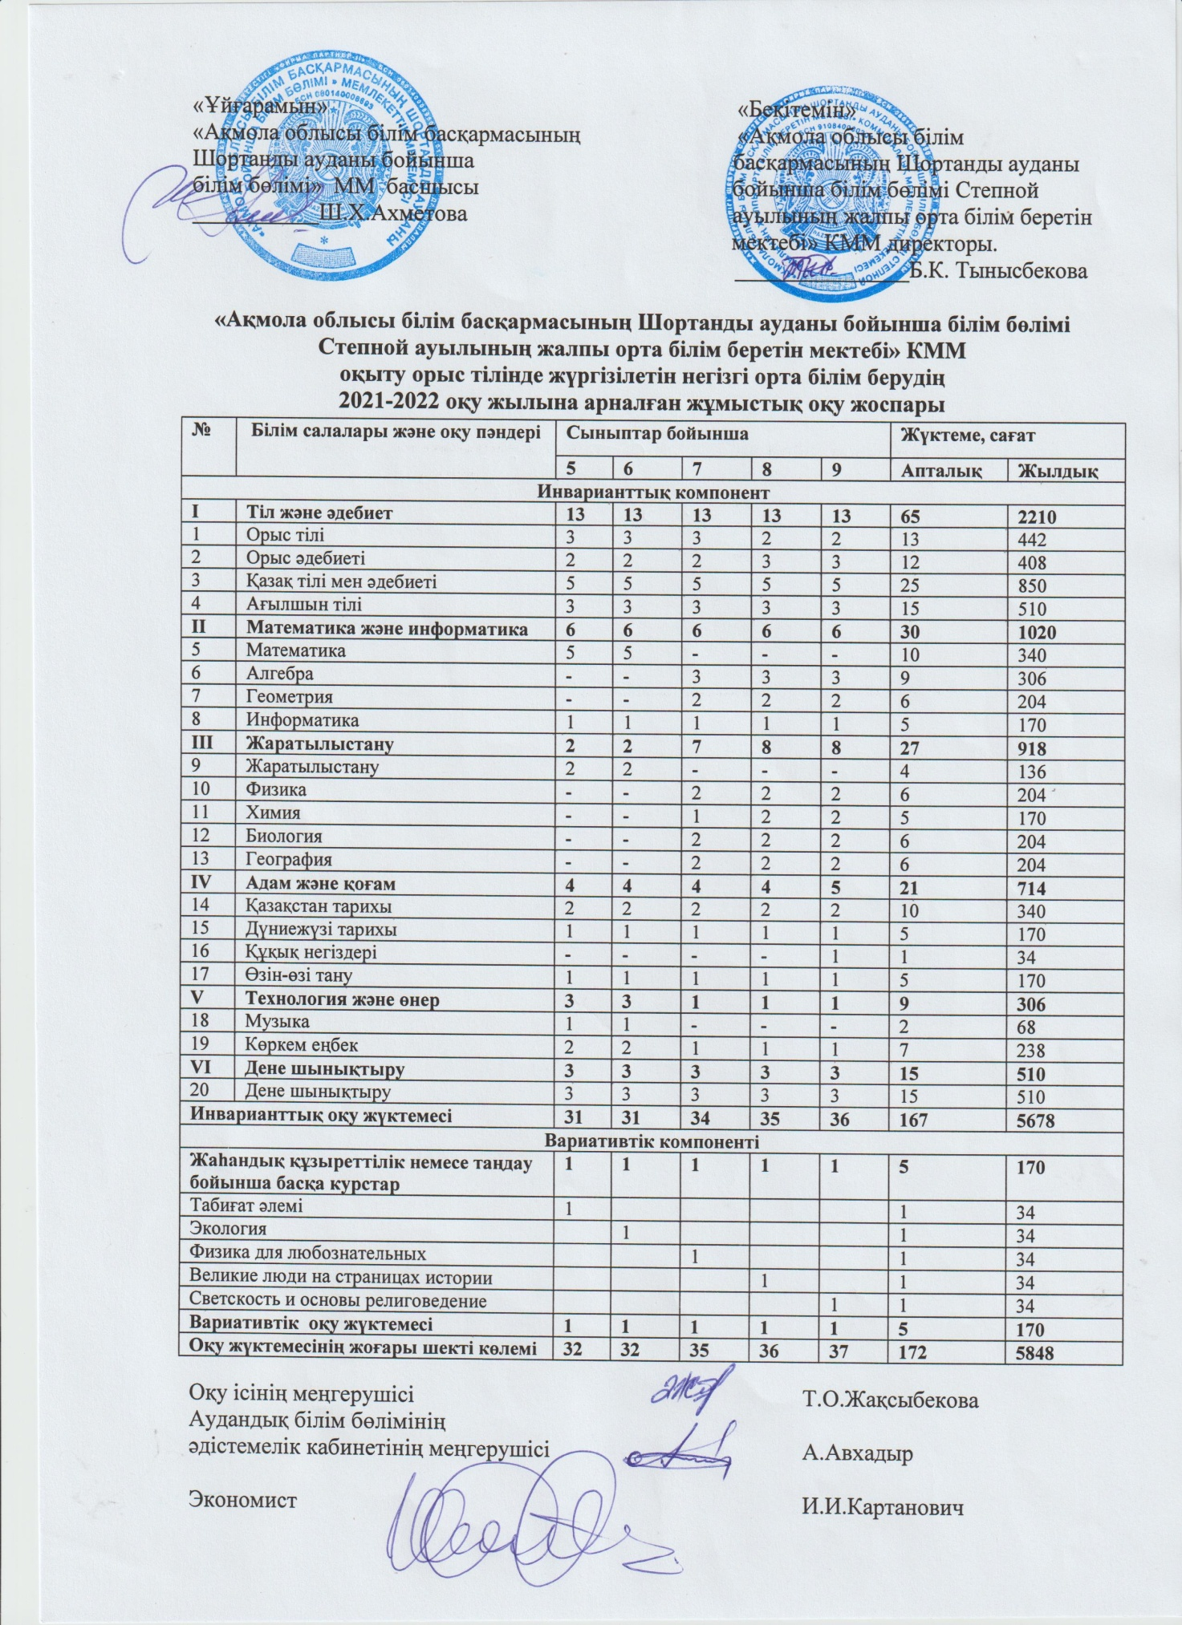

«Ақмола облысы білім басқармасының Шортанды ауданы бойынша білім бөлімі Степной ауылының жалпы орта білім беретін мектебі» КММ-нің қазақ/орыс тілінде білім беретін жалпы орта білім берудің 2021-2022 оқу жылына
ЖҰМЫС ОҚУ ЖОСПАРЫ

РАБОЧИЙ УЧЕБНЫЙ ПЛАН
на 2021-2022 учебный год
КГУ «Общеобразовательная школа села Степное отдела образования по Шортандинскому району управления образования Акмолинской области» общего среднего образования с казахским/русским языком обучения

Түсіндірме жазба

2021-2022 оқу жылында 10 білім алушы білім берудің жаңартылған мазмұны бойынша, 11 – сынып оқушылары оқу жүктемесін азайта отырып, үлгілік оқу жоспары бойынша оқитын болады. 10-11-сыныптарда пәндерді оқытудың жаратылыстану-математикалық бағыты таңдалды.
Білім беру процесі: «Білім берудің бастауыш деңгейінің мемлекеттік жалпыға міндетті стандартын бекіту туралы» Қазақстан Республикасы білім және ғылым министрінің 2018 жылғы 31-қазанындағы № 604 бұйрығымен бекітілген бастауыш білім берудің мемлекеттік жалпыға міндетті стандарты (28.08.2020 күнгі № 372 өзгерістерімен) негізінде; «Қазақстан Республикасында бастауыш, негізгі орта, жалпы орта білім берудің үлгілік оқу жоспарларын бекіту туралы» Қазақстан Республикасы білім және ғылым министрінің (20.08.2021 күнгі №415 10-сыныптар үшін, 2021 жылғы 26-наурызындағы №125 11-сыныптар үшін өзгерістермен) 2012 жылғы 8-қарашасындағы № 500 бұйрығымен бекітілген бастауыш білім берудің үлгілік оқу жоспарлары негізінде; Қазақстан Республикасы білім және ғылым министрінің 2013 жылғы 3-сәуіріндегі № 115 «Жалпы білім беретін ұйымдарға арналған жалпы білім беретін пәндер, таңдау курстары және факультативтер бойынша үлгілік оқу бағдарламаларын бекіту туралы» бұйрығымен бекітілген жалпы білім беретін пәндер бойынша үлгілік оқу бағдарламалары (08.04.2016 күнгі №266, 10.05.2018 күнгі №199, 17.10.2018 күнгі № 576, 27.11.2020 күнгі № 496, 26.03.2021 күнгі № 123); «Орта білім беру ұйымдарына, мектепке дейінгі ұйымдарға, орта білім беру ұйымдарына, оның ішінде электрондық нысандағы оқу-әдістемелік кешендерге арналған оқулықтар тізбесін бекіту туралы» Қазақстан Республикасы білім және ғылым министрінің 2020 жылғы 22-мамырындағы № 216 бұйрығымен бекітілген (2021.06.10 № 286 өзгерістерімен), «2021-2022 оқу жылында Қазақстан Республикасының орта білім беру ұйымдарындағы оқу-тәрбие процесінің ерекшеліктері туралы» нұсқаулық- әдістемелік хаты негізінде жүзеге асырылатын болады.
«Орта білім беру ұйымдарында 2021 – 2022 оқу жылының басталуын, ұзақтығын және каникул кезеңдерін айқындау туралы» Қазақстан Республикасы білім және ғылым министрінің 2021 жылғы 27-шілдесіндегі №368 бұйрығы негізінде 5-9-сыныптардағы оқу жылының ұзақтығы - 34 оқу аптасы. Оқу жылы ішінде каникулдар белгіленеді: күзгі – 7 күн (2021 жылғы 1-7- қарашаны қоса алғанда), қысқы – 11 күн (2021 жылғы 30-желтоқсанынан бастап 2022 жылғы 9- қаңтарын қоса алғанда), көктемгі – 12 күн (2022 жылғы 19-30-наурызды қоса алғанда). Жаңартылған білім беру мазмұны аясында 10-11-сыныптар бес күндік жұмыс аптасы режимінде жұмыс істейді.
Мемлекеттік жалпыға міндетті стандартқа және үлгілік оқу жоспарына сәйкес 10 - сыныптардағы оқу жүктемесі 37 сағатты құрайды, оның ішінде инвариантты компонентке-33 сағат, вариативті компонентке-4 сағат. 11- сыныптарда апталық жүктеме 35 сағатты құрайды, оның ішінде инвариантты компонентке-27 сағат, вариативті компонентке-8 сағат.
10-11-сыныптарда сабақтың ұзақтығы 45 минут, олардың арасындағы үзілістер 15 минут екі үзілісті құрайды, қалғаны - 5 минут.
2021-2022 оқу жылында үлгілік оқу жоспарларының вариативтік компонентінің сағаттары есебінен таңдау бойынша мынадай курстарды:
«Жаһандық құзыреттер» 5-10-сыныптарында (аптасына 1 сағат), «Кәсіпкерлік және бизнес негіздері» тақырыбы бойынша 10-сыныптарда өткізу ұсынылады..
Базалық бөлімнің 11-сыныптарында оқу жоспары 2 бөлімге бөлінген: міндетті пәндер, тереңдетілген және стандартты деңгейдегі пәндер.
Үй тапсырмасын ұйымдастыру кезінде Қазақстан Республикасы білім және ғылым министрінің 2017 жылғы 24-сәуіріндегі № 182 бұйрығымен бекітілген Қазақстан Республикасының орта білім беру ұйымдарында үй тапсырмасын ұйымдастыру және орындау жөніндегі әдістемелік ұсынымдардан ұсынымдар ескеріледі. Осы ұсыныстарға сәйкес үй тапсырмасын дайындауға кететін уақытты азайту үшін кесте 5-11-сыныптардағы қосарланған сабақтардан тұрады. Үй тапсырмасын орындау 10-11- сыныптарда – 130 минуттан аспауы тиіс.
10-11 - сыныптардағы «Тіршілік қауіпсіздігі негіздері» атты оқу курсының мазмұны «Бастапқы әскери дайындық» атты оқу курсының шеңберінде жылдық оқу жүктемесі-25 сағатты бастапқы әскери даярлықты ұйымдастырушы оқытушылар жүзеге асырады. Тіршілік қауіпсіздігі негіздері бойынша сабақтар міндетті болып табылады және оқу уақытында өткізіледі.
2021-2022 оқу жылында ЖҒБ пәндерін ішінара ағылшын тілінде оқыту жұмыстары жалғасуда. Осылайша, 10-сыныпта «Химия» пәні ішінара вариативті компонент негізінде оқытылады.
Таңдау бойынша ұсынылатын «Абайтану» атты курсына (11-сыныптар) вариативтік бөлім есебінен аптасына 1 сағат бөлінді. Оқу бағдарламасы ҚР-ның білім және ғылым министрлігінің 2013 жылғы 3- сәуіріндегі №115 бұйрығымен бекітілген.

Вариативті компонент:
- «А» сыныбында жаһандық құзыреттіліктері «Кәсіпкерлік және бизнес негіздері» атты курсының бағдарламасымен ұсынылған, (ҚР-ның білім және ғылым министрінің 2019 жылғы 7-наурызындағы № 105 бұйрығымен бекітілген үлгілік оқу бағдарламасы бойынша). Курс кәсіпкерлік саласының негізгі ұғымдары мен заңдарын зерделеуге бағытталған, оқушылардың кәсіпкерлік ойлауын қалыптастыруға және XXI ғасыр дағдыларын дамытуға ықпал ететін оқытудың практикаға бағытталған моделіне ие.
10 «А» сыныбында «Basik chemistry» факультативі «Үштілдік» жобаны іске асыру мақсатында мектеп түлектерін болашақта халықаралық деңгейге сай болуының бір кретериі лингвистикалық қасиеттерін дамыту. Ағылшын тілі халықаралық тіл болғандықтан, мемлекетаралық барлық сала осы тілде тәжірибе алмасады.
10 «А» сыныптарда «Домбыра» үйірмесі оқушыларды ұлттық өнерге баулу мақсатында ұйымдастырылды. Оларға ұлттық аспаптар туралы мағұлматтар беріліп, домбыра аспабының құрылысы түсіндіріледі. Домбыраны қалай ұстау, домбыра тартқанда қалай отыру керектігі үйретіледі. Домбыраның құлақ күйін келтіру, домбыра қағыс-тарын үйренуге назар аударылады.
11 «А» сыныбына арналған таңдау бойынша пәндер «Абайтану» атты бағдарламасымен ұсынылған. Оқу бағдарламасы ҚР-ның білім және ғылым министрлігінің 2013 жылғы 3-сәуіріндегі № 115 бұйрығымен бекітілген.
11 «А» сыныбы үшін таңдау бойынша пәндер «Физикадан күрделі есептерді шығару» курс мектеп бағдарламасының негізгі тақырыптары туралы тұтас түсінік қалыптастыруға, оқушылардың қолданбалы құзыреттілігін қалыптастыруға бағытталған физиканың негізгі бөлімдері бойынша білімдерін қайталауға, кеңейтуге және тереңдетуге бағытталған.
11 «А» сыныбына арналған таңдау пәндері «Кітап бетінде қалған тарихи тұлғалар» курс ежелгі заманнан бастап казіргі заман тарихына дейінгі тарихи тұлғалардың тарихтағы рөлін ашып, тұлғаларға қатысты оқиғалар мен олардың тағдырын баяндайды. Тарихта өзіндік орны бар түрлі тұлғалармен танысады.
11 «А» сыныбына арналған таңдау пәндері «ХVIII-XX ғасырдың басындағы Қазақстан» курста Қазақстан тарихы пәніне қызығушылығы бар оқушылардың шығармашылық дамуына, логикалық ойлау жүйесін қалыптастыру.Тарихи процесстер мен құбылыстардың өздеріне тән белгілері мен сипаттарын анықтап, оларды топтастыра білуі, жеке тарихи құбылыстардың себебін, мақсатын, барысын, нәтижесін түсіндіре білуіне тәрбиелеу.
11 «А» сыныбына арналған элективті курстар «Ғасырлар қойнауындағы ұлы дала тарихы» Курс мектеп бағдарламасының негізгі тақырыптары туралы тұтас түсінік қалыптастыруға, оқушылардың қолданбалы құзыреттілігін қалыптастыруға бағытталған тарихтың негізгі бөлімдері бойынша білімдерін қайталауға, кеңейтуге және тереңдетуге бағытталған.
- «А» сыныбына арналған элективті курстар «Қазақтың ұлттық қолөнерлері» бұл курс көркем эстетикалық өнер адам ой- парасатын өсіреді, танымын кеңейтеді, ізгілікке, әсемділікке үйретеді. Өмірде кездесетін келеңсіз құбылыстармен күресуге тәрбиелеп, халқына, еліне жеріне деген сүйіспеншілікке баулиды.
11 «А» сыныбына арналған элективті курстар ««Оқу дала жиыны» атты курс оқушылардың өз Отанын қалтқысыз сүюі мен оны қорғауға әрқашанда дайын болуы, туған жерге деген терең перзенттік махаббат, шынайы патриотизмді қалыптастыру. Оны мемлекет туына, елтаңбасына, әнұранына құрметпен қарауға, заңға бағынуға, үкіметті сыйлауға тәрбиелеу. Әрбір адам бала жасынан: «Қазақстан – менің Отаным, ол мен үшін жауапты болғаны сияқты, мен де ол үшін жауаптымын» деген қарапайым ойды меңгерту.
» атты бағдарламасымен ұсынылған
Дене шынықтыру: 11 «А» сыныбына арналған спорттық ойындар «Қазақ күресі» Дене шынықтыру сабақтарын толықтыратын білім алушыларға арналған курс. Курстың мазмұны жеке, қоғамдық және кәсіби қызметте өзін-өзі белсенді жүзеге асыруға қабілетті Қазақстанның шығармашылық, құзыретті және табысты азаматтарын тәрбиелеуге бағытталған. Курсты игеру барысында оқушылардың денсаулығы нығайып, жалпы және арнайы оқу дағдылары, танымдық және пәндік іс-әрекет тәсілдері қалыптасады.
Бүкіл оқу кезеңінде мектеп оқушыларының әлеуметтенуі жүреді. Бұл жұмыстар балалардың зияткерлік және жеке даму міндеттерін шешуді қамтамасыз етеді, танымдық қызығушылықтар мен шығармашылық ойлауды қалыптастырады, балалардың денсаулығын сақтауға және қолдауға, шығармашылықты дамытуға ықпал етеді.

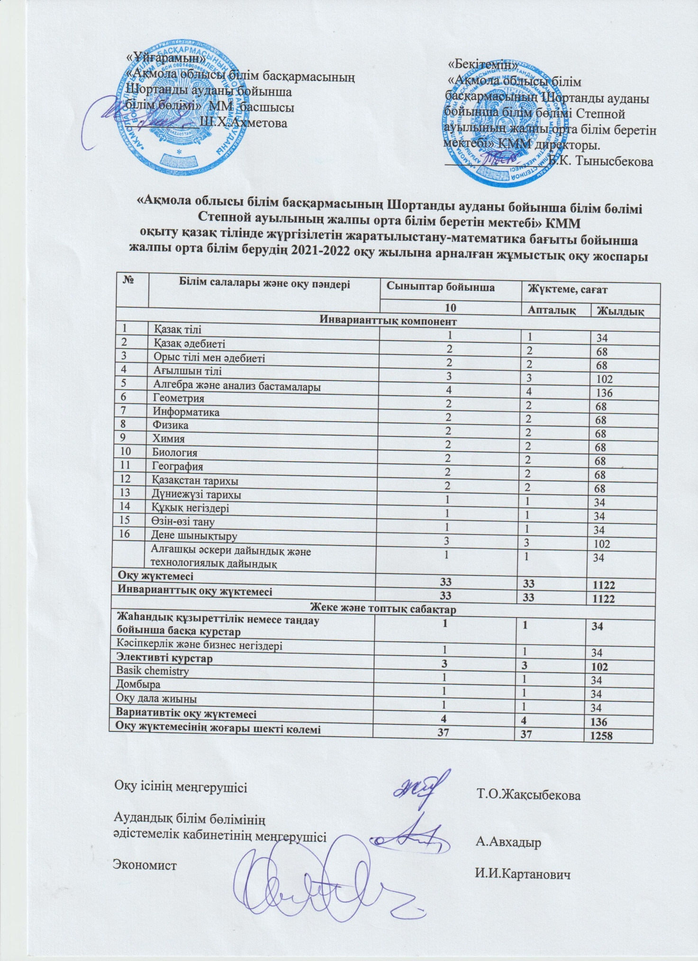

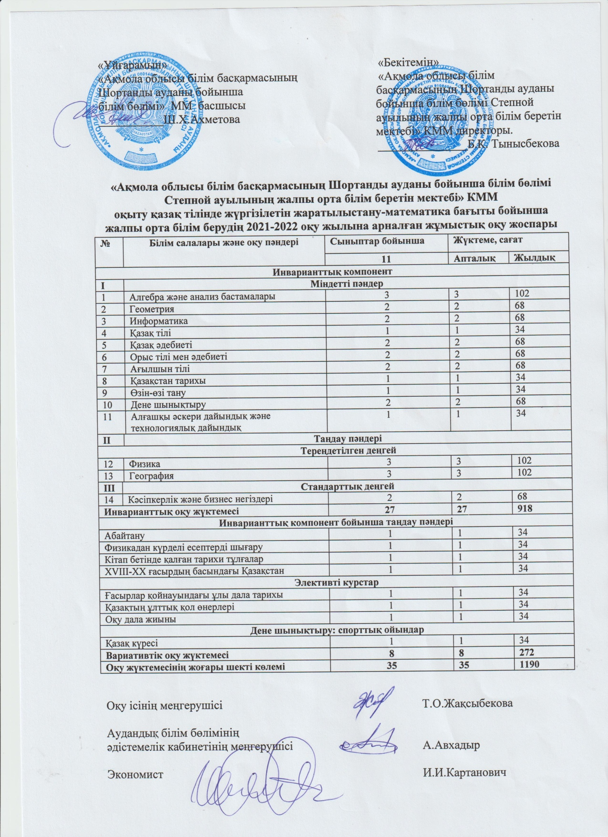

Пояснительная записка

В 2021-2022 учебном году обучающиеся 11 класса с русским языком обучения будут обучаться по типовому учебному плану с сокращением учебной нагрузки. В 10-11 классах выбрано естественно- математическое направление изучения предметов.
Образовательный процесс будет осуществляться на основе: государственного общеобязательного стандарта, утвержденного приказом Министра образования и науки Республики Казахстан от 31 октября 2018 года № 604 «Об утверждении государственных общеобязательных стандарта начального уровня образования» (с изменениями от 28.08.2020 года № 372); типовых учебных планов начального образования, утвержденных приказом Министра образования и науки Республики Казахстан от 26 марта 2021 года № 125 для 11 классов; типовых учебных программ по общеобразовательным предметам, утвержденных Приказом Министра образования и науки Республики Казахстан от 3 апреля 2013 года №115 «Об утверждении типовых учебных программ по общеобразовательным предметам, курсам по выбору и факультативам для общеобразовательных организаций» (с изменениями от 08.04.2016 года№266, 10.05.2018 года №199, от 17.10.2018 № 576, от от 27.11.2020 № 496, от 26.03.2021 № 123); учебных изданий, утвержденных приказом Министра образования и науки Республики Казахстан от 22 мая 2020 года № 216 «Об утверждении перечня учебников для организаций среднего образования, учебно-методических комплексов для дошкольных организаций, организаций среднего образования, в том числе в электронной форме» (с изменениями от 10.06.2021 № 286), инструктивно-методического письма «Об особенностях учебно-воспитательного процесса в организациях среднего образования Республики Казахстан в 2021-2022 учебном году».
На основании приказа Министра образования и науки Республики Казахстан от 27 июля 2021 года № 368 «Об определении начала, продолжительности и каникулярных периодов 2021 – 2022 учебного года в организациях среднего образования» продолжительность учебного года в 5-9 классах - 34 учебные недели. В течение учебного года устанавливаются каникулы: осенние – 7 дней (с 1 по 7 ноября 2021 года включительно), зимние – 11 дней (с 30 декабря 2021 года по 9 января 2022 года включительно), весенние – 12 дней (с 19 по 30 марта 2022 года включительно).
В соответствии с Государственным общеобязательным стандартом и Типовым учебным планом учебная нагрузка в 11 классах недельная нагрузка составляет 35 часов, из них 28 часов предусмотрено на инвариантный компонент, на вариативный компонент- 7 часов.
В 11 классах продолжительность занятии 45 минут, перерывы между ними составляют две перемены 15 минут, остальные - 5 минут.
В 11 классах базовой части учебный план распределён на 2 раздела: обязательные предметы, предметы углубленного и стандартного уровня. 11 «А» класс ЕМН направления углубленно изучает физику и биологию, стандартный уровень обучения по предмету «Основы предпринимательства и бизнеса».
При организации домашнего задания учитываются рекомендации из Методических рекомендаций по организации и выполнению домашнего задания в организациях среднего образования Республики Казахстан, утвержденные приказом Министра образования и науки РК от 24 апреля 2017 года № 182. В соответствии с этими рекомендациями для сокращения затрат времени на приготовление домашнего задания расписание составлено сдвоенными уроками в 5 - 11 классах. Выполнение домашнего задания не должно превышать в 10-11 классах – 130 минут.
Содержание учебного курса «Основы безопасности жизнедеятельности» в 10-11 классах реализуется в рамках учебного курса «Начальная военная подготов- ка» с годовой учебной нагрузкой - 25 часов преподавателями-организаторами начальной военной подготовки. Занятия по основам безопасности жизнедеятельности являются обязательными и проводятся в учебное время.

Вариативный компонент:
Предметы по выбору для 11 «Б» класса «Логические решение задач». Курс направлен на повторение, расширение и углубление знаний по основным разделам физики, нацеленный на создание целостного представления об основных темах школьной программы, формирование прикладной компетентности обучающихся.
Предметы по выбору для 11 «Б» класса «За страницами учебника биологии». Курс направлен на повторение, расширение и углубление знаний по основным разделам биологии, нацеленный на создание целостного представления об основных темах школьной программы, формирование прикладной компетентности обучающихся.
Предметы по выбору для 11 «Б» класса «Живая природа». Курс направлен понимать необходимость развития теоретической генетики и практической селекции для повышения эффективности сельскохозяйственного производства и снижения себестоимости продовольствия. Уметь: объяснять роль биологии в формировании научного мировоззрения, единство живой и неживой природы; сравнивать тела живой и неживой природы. Делать выводы на основе сравнения. Находить информацию о биологических объектах в различных источниках (учебных текстах, справочниках, научно-популярных изданиях, компьютерных базах данных, ресурсах Интернет) и критически ее оценивать.
Предметы по выбору для 11 «Б» класса «Зергер сөз». Данный курс направлен на расширение и углубление базовых знаний по казахскому языку. Развивать умения свободно участвовать в различных коммуникативных ситуациях, грамотно ориентироваться в устной и письменной речи, формирование культуры речи, приобщение к творческому поиску.
Элективные курсы для 11 «Б» класса «Казахские национальные ремесла» Курс направлен на развитие правовых знаний обучающихся. Программа данного курса направлена на воспитание гуманной, духовно-нравственной личности, идей программы «Рухани Жаңғыру».
Элективные курсы для 11 «Б» класса «Учебные полевые сборы». Курс направлен на учебно-полевых сборов – формирование представлений у обучающихся о службе и знаний по основам военного дела; содействие развитию жизненных навыков и способностей обучающихся.
Физическая культура: спортивные игры для 11 «Б» класса представлена программой «Велоспорт». Курс для обучающихся, дополняющий уроки физической культуры. Содержание курса направлено на воспитание творческих, компетентных и успешных граждан Казахстана, способных к активной самореализации в личной, общественной и профессиональной деятельности. В процессе освоения курса у учащихся укрепляется здоровье, формируются общие и специфические учебные умения, способы познавательной и предметной деятельности.
На протяжении всего периода обучения происходит социализация школьников. Освоив данный профиль, обучающиеся нашей школы смогут в дальнейшем продолжить обучение и выбрать следующие специальности: экономика, биология, медицина, экология.
Данные работы обеспечивают решение задач интеллектуального и лич- ностного развития детей, формируют познавательные интересы и творческое мышление, способствуют сохранению и поддержке здоровья детей, развитие творчества.

